**Tabla CAV**

|  |  |  |
| --- | --- | --- |
| **Concepto** | **Atributo** | **Valor** |
| Materia | Nombre | Varios |
| Profesor | Varios |
| Cuatrimestre | 1-10 |
| Rama | Numero | 1-6 |
| Nombre | Varios |
| Descripcion | Varios |

**Diccionario de datos**

|  |  |
| --- | --- |
| **Termino** | **Definición** |
| Materia | Conjunto de contenidos relacionados que se encuentran organizados bajo un programa. Una materia se define por el nombre de la misma, profesor que la dicta, número de rama y de cuatrimestre al cual pertenece. Cada materia tiene una ponderación, según el grado de importancia que posee respecto a la rama a la cual pertenece. |
| Materia Nombre | Nombre de la materia. |
| Materia Profesor | Docente que dicta la materia. |
| Materia Cuatrimestre | Cuatrimestre al que pertenece la materia. La carrera está organizada en 5 años, de 2 cuatrimestres cada uno, lo que da un total de 10 cuatrimestres. |
| Rama | Orientación específica. Una rama se define por número que la identifica, nombre, descripción y puntaje máximo que podrá recibir. Los votos del usuario de las materias pertenecientes a la rama serán acumulados en PuntajeVotado. |
| Rama Numero | Número que identifica a la rama. |
| Rama Nombre | Nombre de la rama. |
| Rama Descripcion | Especificación de contenidos de la rama. |

**Tablas PER**

|  |  |
| --- | --- |
| **IdRegla = 1** | Orientación por Desarrollo 1 |
| **Palabras del experto** | El alumno será orientado a la rama de desarrollo si votó entre sus materias preferidas “Programación de computadoras”, “Algoritmos y estructuras de datos”, “Orientación a objetos 1” y “Orientación a objetos 2”. |
| **Regla** | Si  Existe(Materia<-Nombre = “Programacion de computadoras”)  Y Existe(Materia<-Nombre = “Algoritmos y estructuras de datos”)  Y Existe(Materia<-Nombre = “Orientacion a objetos 1”)  Y Existe(Materia<-Nombre = “Orientacion a objetos 2”)  Entonces  (Rama<-Nombre = “Desarrollo”) |

|  |  |
| --- | --- |
| **IdRegla = 2** | Orientacion por Desarrollo 2 |
| **Palabras del experto** | El alumno será orientado a la rama de desarrollo si votó entre sus materias preferidas “Programación de computadoras”, “Algoritmos y estructuras de datos”, “Seminario de lenguajes” y “Orientación a objetos 2”. |
| **Regla** | Si  Existe(Materia<-Nombre = “Programacion de computadoras”)  Y Existe(Materia<-Nombre = “Algoritmos y estructuras de datos”)  Y Existe(Materia<-Nombre = “Seminario de lenguajes”)  Y Existe(Materia<-Nombre = “Orientacion a objetos 2”)  Entonces  (Rama<-Nombre = “Desarrollo”) |

|  |  |
| --- | --- |
| **IdRegla = 3** | Orientacion por Desarrollo 3 |
| **Palabras del experto** | El alumno será orientado a la rama de desarrollo si votó entre sus materias preferidas “Expresion de problemas y algoritmos”, “Algoritmos y estructuras de datos”, “Orientación a objetos 1” y “Orientación a objetos 2”. |
| **Regla** | Si  Existe(Materia<-Nombre = “Expresion de problemas y algoritmos”)  Y Existe(Materia<-Nombre = “Algoritmos y estructuras de datos”)  Y Existe(Materia<-Nombre = “Orientacion a objetos 1”)  Y Existe(Materia<-Nombre = “Orientacion a objetos 2”)  Entonces  (Rama<-Nombre = “Desarrollo”) |

|  |  |
| --- | --- |
| **IdRegla = 4** | Orientacion por Desarrollo 4 |
| **Palabras del experto** | El alumno será orientado a la rama de desarrollo si votó entre sus materias preferidas “Programación de computadoras”, “Algoritmos y estructuras de datos”, “Orientación a objetos 1” y “Conceptos y paradigmas de lenguajes de programacion”. |
| **Regla** | Si  Existe(Materia<-Nombre = “Programacion de computadoras”)  Y Existe(Materia<-Nombre = “Algoritmos y estructuras de datos”)  Y Existe(Materia<-Nombre = “Orientacion a objetos 1”)  Y Existe(Materia<-Nombre = “Conceptos y paradigmas de lenguajes de programacion”)  Entonces  (Rama<-Nombre = “Desarrollo”) |

|  |  |
| --- | --- |
| **IdRegla = 5** | Orientacion por Desarrollo 5 |
| **Palabras del experto** | El alumno será orientado a la rama de desarrollo si votó entre sus materias preferidas “Programación de computadoras”, “Algoritmos y estructuras de datos”, “Orientación a objetos 1” y “Programacion concurrente”. |
| **Regla** | Si  Existe(Materia<-Nombre = “Programacion de computadoras”)  Y Existe(Materia<-Nombre = “Algoritmos y estructuras de datos”)  Y Existe(Materia<-Nombre = “Orientacion a objetos 1”)  Y Existe(Materia<-Nombre = “Programacion concurrente”)  Entonces  (Rama<-Nombre = “Desarrollo”) |

|  |  |
| --- | --- |
| **IdRegla = 6** | Orientación por Desarrollo 6 |
| **Palabras del experto** | El alumno será orientado a la rama de desarrollo si votó entre sus materias preferidas “Programación de computadoras”, “Arquitectura de computadoras”, “Algoritmos y estructuras de datos”, “Introduccion a los sistemas operativos”, “Orientación a objetos 2” y “Desarrollo de Software en Sistemas Distribuidos”. |
| **Regla** | Si  Existe(Materia<-Nombre = “Programacion de computadoras”)  Y Existe(Materia<-Nombre = “Arquitectura de computadoras”)  Y Existe(Materia<-Nombre = “Algoritmos y estructuras de datos”)  Y Existe(Materia<-Nombre = “Introduccion a los sistemas operativos”)  Y Existe(Materia<-Nombre = “Orientacion a objetos 2”)  Y Existe(Materia<-Nombre = “Desarrollo de Software en Sistemas Distribuidos”)  Entonces  (Rama<-Nombre = “Desarrollo”) |

|  |  |
| --- | --- |
| **IdRegla = 7** | Orientación por Desarrollo 7 |
| **Palabras del experto** | El alumno será orientado a la rama de desarrollo si votó entre sus materias preferidas “Programacion de computadoras”, “Arquitectura de computadoras”, “Algoritmos y estructuras de datos”, “Probabilidad y estadística”, “Orientación a objetos 2” y “Desarrollo de Software en Sistemas Distribuidos”. |
| **Regla** | Si  Existe(Materia<-Nombre = “Programacion de computadoras”)  Y Existe(Materia<-Nombre = “Arquitectura de computadoras”)  Y Existe(Materia<-Nombre = “Algoritmos y estructuras de datos”)  Y Existe(Materia<-Nombre = “Probabilidad y estadistica”)  Y Existe(Materia<-Nombre = “Orientacion a objetos 2”)  Y Existe(Materia<-Nombre = “Desarrollo de Software en Sistemas Distribuidos”)  Entonces  (Rama<-Nombre = “Desarrollo”) |
| **IdRegla = 8** | Orientación por Desarrollo 8 |
| **Palabras del experto** | El alumno será orientado a la rama de desarrollo si votó entre sus materias preferidas “Expresion de problemas y algoritmos”, “Arquitectura de computadoras”, “Algoritmos y estructuras de datos”, “Orientación a objetos 2” y “Desarrollo de Software en Sistemas Distribuidos”. |
| **Regla** | Si  Existe(Materia<-Nombre = “Expresion de problemas y algoritmos”)  Y Existe(Materia<-Nombre = “Arquitectura de computadoras”)  Y Existe(Materia<-Nombre = “Algoritmos y estructuras de datos”)  Y Existe(Materia<-Nombre = “Orientacion a objetos 2”)  Y Existe(Materia<-Nombre = “Desarrollo de Software en Sistemas Distribuidos”)  Entonces  (Rama<-Nombre = “Desarrollo”) |

|  |  |
| --- | --- |
| **IdRegla = 9** | Orientación por Desarrollo 9 |
| **Palabras del experto** | El alumno será orientado a la rama de desarrollo si votó entre sus materias preferidas “Expresion de problemas y algoritmos”, “Algoritmos y estructuras de datos”, “Seminario de lenguajes” y “Orientación a objetos 2”. |
| **Regla** | Si  Existe(Materia<-Nombre = “Expresion de problemas y algoritmos”)  Y Existe(Materia<-Nombre = “Algoritmos y estructuras de datos”)  Y Existe(Materia<-Nombre = “Seminario de lenguajes”)  Y Existe(Materia<-Nombre = “Orientacion a objetos 2”)  Entonces  (Rama<-Nombre = “Desarrollo”) |

|  |  |
| --- | --- |
| **IdRegla = 10** | Orientación por Desarrollo 10 |
| **Palabras del experto** | El alumno será orientado a la rama de desarrollo si votó entre sus materias preferidas “Expresion de problemas y algoritmos”, “Matematica 2”, “Seminario de lenguajes”, “Orientación a objetos 2” y “Proyecto de Software”. |
| **Regla** | Si  Existe(Materia<-Nombre = “Expresion de problemas y algoritmos”)  Y Existe(Materia<-Nombre = “Matematica 2”)  Y Existe(Materia<-Nombre = “Seminario de lenguajes”)  Y Existe(Materia<-Nombre = “Orientacion a objetos 2”)  Y Existe(Materia<-Nombre = “Proyecto de Software”)  Entonces  (Rama<-Nombre = “Desarrollo”) |

|  |  |
| --- | --- |
| **IdRegla = 11** | Orientación por Desarrollo 11 |
| **Palabras del experto** | El alumno será orientado a la rama de desarrollo si votó entre sus materias preferidas “Expresion de problemas y algoritmos”, “Seminario de lenguajes”, “Programacion concurrente” y “Explotacion de informacion”. |
| **Regla** | Si  Existe(Materia<-Nombre = “Expresion de problemas y algoritmos”)  Y Existe(Materia<-Nombre = “Seminario de lenguajes”)  Y Existe(Materia<-Nombre = “Programacion concurrente”)  Y Existe(Materia<-Nombre = “Explotacion de informacion”)  Entonces  (Rama<-Nombre = “Desarrollo”) |

|  |  |
| --- | --- |
| **IdRegla = 12** | Orientación por Desarrollo 12 |
| **Palabras del experto** | El alumno será orientado a la rama de desarrollo si votó entre sus materias preferidas “Expresion de problemas y algoritmos”, “Seminario de lenguajes”, “Conceptos y paradigmas de lenguajes de programacion” y “Explotacion de informacion”. |
| **Regla** | Si  Existe(Materia<-Nombre = “Expresion de problemas y algoritmos”)  Y Existe(Materia<-Nombre = “Seminario de lenguajes”)  Y Existe(Materia<-Nombre = “Conceptos y paradigmas de lenguajes de programacion”)  Y Existe(Materia<-Nombre = “Explotacion de informacion”)  Entonces  (Rama<-Nombre = “Desarrollo”) |

|  |  |
| --- | --- |
| **IdRegla = 13** | Orientación por Desarrollo 13 |
| **Palabras del experto** | El alumno será orientado a la rama de desarrollo si votó entre sus materias preferidas “Expresion de problemas y algoritmos”, “Algoritmos y estructuras de datos”, “Seminario de lenguajes”, “Programacion concurrente” y “Desarrollo de Software en Sistemas Distribuidos”. |
| **Regla** | Si  Existe(Materia<-Nombre = “Expresion de problemas y algoritmos”)  Y Existe(Materia<-Nombre = “Algoritmos y estructuras de datos”)  Y Existe(Materia<-Nombre = “Seminario de lenguajes”)  Y Existe(Materia<-Nombre = “Programacion concurrente”)  Y Existe(Materia<-Nombre = “Desarrollo de Software en Sistemas Distribuidos”)  Entonces  (Rama<-Nombre = “Desarrollo”) |

|  |  |
| --- | --- |
| **IdRegla = 14** | Orientación por Desarrollo 14 |
| **Palabras del experto** | El alumno será orientado a la rama de desarrollo si votó entre sus materias preferidas “Expresion de problemas y algoritmos”, “Algoritmos y estructuras de datos”, “Seminario de lenguajes”, “Conceptos y paradigmas de lenguajes de programacion” y “Desarrollo de Software en Sistemas Distribuidos”. |
| **Regla** | Si  Existe(Materia<-Nombre = “Expresion de problemas y algoritmos”)  Y Existe(Materia<-Nombre = “Algoritmos y estructuras de datos”)  Y Existe(Materia<-Nombre = “Seminario de lenguajes”)  Y Existe(Materia<-Nombre = “Conceptos y paradigmas de lenguajes de programacion”)  Y Existe(Materia<-Nombre = “Desarrollo de Software en Sistemas Distribuidos”)  Entonces  (Rama<-Nombre = “Desarrollo”) |

|  |  |
| --- | --- |
| **IdRegla = 15** | Orientación por Desarrollo 15 |
| **Palabras del experto** | El alumno será orientado a la rama de desarrollo si votó entre sus materias preferidas “Programacion de computadoras”, “Algoritmos y estructuras de datos”, “Seminario de lenguajes”, “Programacion concurrente” y “Desarrollo de Software en Sistemas Distribuidos”. |
| **Regla** | Si  Existe(Materia<-Nombre = “Programacion de computadoras”)  Y Existe(Materia<-Nombre = “Algoritmos y estructuras de datos”)  Y Existe(Materia<-Nombre = “Seminario de lenguajes”)  Y Existe(Materia<-Nombre = “Programacion concurrente”)  Y Existe(Materia<-Nombre = “Desarrollo de Software en Sistemas Distribuidos”)  Entonces  (Rama<-Nombre = “Desarrollo”) |

|  |  |
| --- | --- |
| **IdRegla = 16** | Orientación por Desarrollo 16 |
| **Palabras del experto** | El alumno será orientado a la rama de desarrollo si votó entre sus materias preferidas “Expresion de problemas y algoritmos”, “Algoritmos y estructuras de datos”, “Seminario de lenguajes”, “Conceptos y paradigmas de lenguajes de programacion” y “Desarrollo de Software en Sistemas Distribuidos”. |
| **Regla** | Si  Existe(Materia<-Nombre = “Expresion de problemas y algoritmos”)  Y Existe(Materia<-Nombre = “Algoritmos y estructuras de datos”)  Y Existe(Materia<-Nombre = “Seminario de lenguajes”)  Y Existe(Materia<-Nombre = “Conceptos y paradigmas de lenguajes de programacion”)  Y Existe(Materia<-Nombre = “Desarrollo de Software en Sistemas Distribuidos”)  Entonces  (Rama<-Nombre = “Desarrollo”) |

|  |  |
| --- | --- |
| **IdRegla = 17** | Orientación por Ciencias Exactas 1 |
| **Palabras del experto** | El alumno será orientado a la rama de ciencias si votó entre sus materias preferidas “Matematica 1”, “Matematica 2”, “Matematica 3” y “Matematica discreta” |
| **Regla** | Si  Existe(Materia<-Nombre = “Matematica 1”)  Y Existe(Materia<-Nombre = “Matematica 2”)  Y Existe(Materia<-Nombre = “Matematica 3”)  Y Existe(Materia<-Nombre = “Matematica discreta”)  Entonces  (Rama<-Nombre = “Ciencias Exactas”) |

|  |  |
| --- | --- |
| **IdRegla = 18** | Orientación por Ciencias Exactas 2 |
| **Palabras del experto** | El alumno será orientado a la rama de ciencias si votó entre sus materias preferidas “Matematica 1”, “Matematica 2”, “Matematica 3”, “Probabilidad y estadística” y “Ingenieria de Software 3”. |
| **Regla** | Si  Existe(Materia<-Nombre = “Matematica 1”)  Y Existe(Materia<-Nombre = “Matematica 2”)  Y Existe(Materia<-Nombre = “Matematica 3”)  Y Existe(Materia<-Nombre = “Probabilidad y estadistica”)  Y Existe(Materia<-Nombre = “Ingenieria de Software 3”)  Entonces  (Rama<-Nombre = “Ciencias Exactas”) |

|  |  |
| --- | --- |
| **IdRegla = 19** | Orientación por Ciencias Exactas 3 |
| **Palabras del experto** | El alumno será orientado a la rama de ciencias si votó entre sus materias preferidas “Matematica 1”, “Matematica 2”, “Matematica 3”, “Probabilidad y estadística” y “Bases de Datos 2”. |
| **Regla** | Si  Existe(Materia<-Nombre = “Matematica 1”)  Y Existe(Materia<-Nombre = “Matematica 2”)  Y Existe(Materia<-Nombre = “Matematica 3”)  Y Existe(Materia<-Nombre = “Probabilidad y estadistica”)  Y Existe(Materia<-Nombre = “Bases de Datos 2”)  Entonces  (Rama<-Nombre = “Ciencias Exactas”) |

|  |  |
| --- | --- |
| **IdRegla = 20** | Orientación por Ciencias Exactas 4 |
| **Palabras del experto** | El alumno será orientado a la rama de ciencias si votó entre sus materias preferidas “Matematica 1”, “Matematica 2”, “Matematica 3”, “Probabilidad y estadística” y “Sistemas operativos”. |
| **Regla** | Si  Existe(Materia<-Nombre = “Matematica 1”)  Y Existe(Materia<-Nombre = “Matematica 2”)  Y Existe(Materia<-Nombre = “Matematica 3”)  Y Existe(Materia<-Nombre = “Probabilidad y estadistica”)  Y Existe(Materia<-Nombre = “Sistemas operativos”)  Entonces  (Rama<-Nombre = “Ciencias Exactas”) |

|  |  |
| --- | --- |
| **IdRegla = 21** | Orientación por Ciencias Exactas 5 |
| **Palabras del experto** | El alumno será orientado a la rama de ciencias si votó entre sus materias preferidas “Matemtica 1”, “Matematica 2”, “Matematica 3”, “Probabilidad y estadística” y “Espacios virtuales de trabajo colaborativo”. |
| **Regla** | Si  Existe(Materia<-Nombre = “Matematica 1”)  Y Existe(Materia<-Nombre = “Matematica 2”)  Y Existe(Materia<-Nombre = “Matematica 3”)  Y Existe(Materia<-Nombre = “Probabilidad y estadistica”)  Y Existe(Materia<-Nombre = “Espacios virtuales de trabajo colaborativo”)  Entonces  (Rama<-Nombre = “Ciencias Exactas”) |

|  |  |
| --- | --- |
| **IdRegla = 22** | Orientación por Ciencias Exactas 6 |
| **Palabras del experto** | El alumno será orientado a la rama de ciencias si votó entre sus materias preferidas “Matematica 1”, “Arquitectura de computadoras”, “Matematica 3”, “Probabilidad y estadística” y “Matematica discreta”. |
| **Regla** | Si  Existe(Materia<-Nombre = “Matematica 1”)  Existe(Materia<-Nombre = “Arquitectura de computadoras”)  Existe(Materia<-Nombre = “Matematica 3”)  Y Existe(Materia<-Nombre = “Probabilidad y estadistica”)  Y Existe(Materia<-Nombre = “Matematica discreta”)  Entonces  (Rama<-Nombre = “Ciencias Exactas”) |

|  |  |
| --- | --- |
| **IdRegla = 23** | Orientación por Ciencias Exactas 7 |
| **Palabras del experto** | El alumno será orientado a la rama de ciencias si votó entre sus materias preferidas “Programacion de computadoras”, “Arquitectura de computadoras”, “Matematica 3”, “Probabilidad y estadística”, “Matematica discreta”, “Desarrollo de Software en Sistemas Distribuidos” e “Ingenieria de Software empirica” |
| **Regla** | Si  Existe(Materia<-Nombre = “Programacion de computadoras”)  Y Existe(Materia<-Nombre = “Arquitectura de computadoras”)  Y Existe(Materia<-Nombre = “Matematica 3”)  Y Existe(Materia<-Nombre = “Probabilidad y estadistica”)  Y Existe(Materia<-Nombre = “Matematica discreta”)  Y Existe(Materia<-Nombre = “Desarrollo de Software en Sistemas Distribuidos”)  Y Existe(Materia<-Nombre = “Ingenieria de Software empirica”)  Entonces  (Rama<-Nombre = “Ciencias Exactas”) |

|  |  |
| --- | --- |
| **IdRegla = 24** | Orientación por Ciencias Exactas 8 |
| **Palabras del experto** | El alumno será orientado a la rama de ciencias si votó entre sus materias preferidas “Organización de computadoras”, “Arquitectura de computadoras”, “Matematica 3”, “Probabilidad y estadística”, “Matematica discreta”, “Desarrollo de Software en Sistemas Distribuidos” e “Ingenieria de Software empirica” |
| **Regla** | Si  Existe(Materia<-Nombre = “Organizacion de computadoras”)  Y Existe(Materia<-Nombre = “Arquitectura de computadoras”)  Y Existe(Materia<-Nombre = “Matematica 3”)  Y Existe(Materia<-Nombre = “Probabilidad y estadistica”)  Y Existe(Materia<-Nombre = “Matematica discreta”)  Y Existe(Materia<-Nombre = “Desarrollo de Software en Sistemas Distribuidos”)  Y Existe(Materia<-Nombre = “Ingenieria de Software empirica”)  Entonces  (Rama<-Nombre = “Ciencias Exactas”) |

|  |  |
| --- | --- |
| **IdRegla = 25** | Orientación por Ciencias Exactas 9 |
| **Palabras del experto** | El alumno será orientado a la rama de ciencias si votó entre sus materias preferidas “Expresion de problemas y algoritmos”, “Arquitectura de computadoras”, “Matematica 3”, “Probabilidad y estadística”, “Matematica discreta”, “Desarrollo de Software en Sistemas Distribuidos” e “Ingenieria de Software empirica” |
| **Regla** | Si  Existe(Materia<-Nombre = “Expresion de problemas y algoritmos”)  Y Existe(Materia<-Nombre = “Arquitectura de computadoras”)  Y Existe(Materia<-Nombre = “Matematica 3”)  Y Existe(Materia<-Nombre = “Probabilidad y estadistica”)  Y Existe(Materia<-Nombre = “Matematica discreta”)  Y Existe(Materia<-Nombre = “Desarrollo de Software en Sistemas Distribuidos”)  Y Existe(Materia<-Nombre = “Ingenieria de Software empirica”)  Entonces  (Rama<-Nombre = “Ciencias Exactas”) |

|  |  |
| --- | --- |
| **IdRegla = 26** | Orientación por Ciencias Exactas 10 |
| **Palabras del experto** | El alumno será orientado a la rama de ciencias si votó entre sus materias preferidas “Programacion de computadoras”, “Arquitectura de computadoras”, “Matematica 3”, “Probabilidad y estadística”, “Matematica discreta”, “Sistemas embebidos” e “Ingenieria de Software empirica” |
| **Regla** | Si  Existe(Materia<-Nombre = “Programacion de computadoras”)  Y Existe(Materia<-Nombre = “Arquitectura de computadoras”)  Y Existe(Materia<-Nombre = “Matematica 3”)  Y Existe(Materia<-Nombre = “Probabilidad y estadistica”)  Y Existe(Materia<-Nombre = “Matematica discreta”)  Y Existe(Materia<-Nombre = “Sistemas embebidos”)  Y Existe(Materia<-Nombre = “Ingenieria de Software empirica”)  Entonces  (Rama<-Nombre = “Ciencias Exactas”) |

|  |  |
| --- | --- |
| **IdRegla = 27** | Orientación por Ciencias Exactas 11 |
| **Palabras del experto** | El alumno será orientado a la rama de ciencias si votó entre sus materias preferidas “Organización de computadoras”, “Arquitectura de computadoras”, “Matematica 3”, “Probabilidad y estadística”, “Matematica discreta”, “Sistemas embebidos” e “Ingenieria de Software empirica” |
| **Regla** | Si  Existe(Materia<-Nombre = “Organizacion de computadoras”)  Y Existe(Materia<-Nombre = “Arquitectura de computadoras”)  Y Existe(Materia<-Nombre = “Matematica 3”)  Y Existe(Materia<-Nombre = “Probabilidad y estadistica”)  Y Existe(Materia<-Nombre = “Matematica discreta”)  Y Existe(Materia<-Nombre = “Sistemas embebidos”)  Y Existe(Materia<-Nombre = “Ingenieria de Software empirica”)  Entonces  (Rama<-Nombre = “Ciencias Exactas”) |

|  |  |
| --- | --- |
| **IdRegla = 28** | Orientación por Ciencias Exactas 12 |
| **Palabras del experto** | El alumno será orientado a la rama de ciencias si votó entre sus materias preferidas “Expresion de problemas y algoritmos”, “Arquitectura de computadoras”, “Matematica 3”, “Probabilidad y estadística”, “Matematica discreta”, “Sistemas embebidos” e “Ingenieria de Software empirica” |
| **Regla** | Si  Existe(Materia<-Nombre = “Expresion de problemas y algoritmos”)  Y Existe(Materia<-Nombre = “Arquitectura de computadoras”)  Y Existe(Materia<-Nombre = “Matematica 3”)  Y Existe(Materia<-Nombre = “Probabilidad y estadistica”)  Y Existe(Materia<-Nombre = “Matematica discreta”)  Y Existe(Materia<-Nombre = “Sistemas embebidos”)  Y Existe(Materia<-Nombre = “Ingenieria de Software empirica”)  Entonces  (Rama<-Nombre = “Ciencias Exactas”) |

|  |  |
| --- | --- |
| **IdRegla = 29** | Orientación por Ciencias Exactas 13 |
| **Palabras del experto** | El alumno será orientado a la rama de ciencias si votó entre sus materias preferidas “Programacion de computadoras”, “Arquitectura de computadoras”, “Matematica 3”, “Probabilidad y estadística”, “Matematica discreta”, “Prueba de Software” e “Ingenieria de Software empirica” |
| **Regla** | Si  Existe(Materia<-Nombre = “Programacion de computadoras”)  Y Existe(Materia<-Nombre = “Arquitectura de computadoras”)  Y Existe(Materia<-Nombre = “Matematica 3”)  Y Existe(Materia<-Nombre = “Probabilidad y estadistica”)  Y Existe(Materia<-Nombre = “Matematica discreta”)  Y Existe(Materia<-Nombre = “Prueba de Software”)  Y Existe(Materia<-Nombre = “Ingenieria de Software empirica”)  Entonces  (Rama<-Nombre = “Ciencias Exactas”) |

|  |  |
| --- | --- |
| **IdRegla = 30** | Orientación por Ciencias Exactas 14 |
| **Palabras del experto** | El alumno será orientado a la rama de ciencias si votó entre sus materias preferidas “Organizacion de computadoras”, “Arquitectura de computadoras”, “Matematica 3”, “Probabilidad y estadística”, “Matematica discreta”, “Prueba de Software” e “Ingenieria de Software empirica” |
| **Regla** | Si  Existe(Materia<-Nombre = “Organizacion de computadoras”)  Y Existe(Materia<-Nombre = “Arquitectura de computadoras”)  Y Existe(Materia<-Nombre = “Matematica 3”)  Y Existe(Materia<-Nombre = “Probabilidad y estadistica”)  Y Existe(Materia<-Nombre = “Matematica discreta”)  Y Existe(Materia<-Nombre = “Prueba de Software”)  Y Existe(Materia<-Nombre = “Ingenieria de Software empirica”)  Entonces  (Rama<-Nombre = “Ciencias Exactas”) |

|  |  |
| --- | --- |
| **IdRegla = 31** | Orientación por Ciencias Exactas 15 |
| **Palabras del experto** | El alumno será orientado a la rama de ciencias si votó entre sus materias preferidas “Expresion de problemas y algoritmos”, “Arquitectura de computadoras”, “Matematica 3”, “Probabilidad y estadística”, “Matematica discreta”, “Prueba de Software” e “Ingenieria de Software empirica” |
| **Regla** | Si  Existe(Materia<-Nombre = “Expresion de problemas y algoritmos”)  Y Existe(Materia<-Nombre = “Arquitectura de computadoras”)  Y Existe(Materia<-Nombre = “Matematica 3”)  Y Existe(Materia<-Nombre = “Probabilidad y estadistica”)  Y Existe(Materia<-Nombre = “Matematica discreta”)  Y Existe(Materia<-Nombre = “Prueba de Software”)  Y Existe(Materia<-Nombre = “Ingenieria de Software empirica”)  Entonces  (Rama<-Nombre = “Ciencias Exactas”) |

|  |  |
| --- | --- |
| **IdRegla = 32** | Orientación por Ciencias Exactas 16 |
| **Palabras del experto** | El alumno será orientado a la rama de ciencias si votó entre sus materias preferidas “Programacion de computadoras”, “Arquitectura de computadoras”, “Matematica 3”, “Probabilidad y estadística”, “Matematica discreta”, “Sistemas basados en conocimiento” e “Ingenieria de Software empirica” |
| **Regla** | Si  Existe(Materia<-Nombre = “Programacion de computadoras”)  Y Existe(Materia<-Nombre = “Arquitectura de computadoras”)  Y Existe(Materia<-Nombre = “Matematica 3”)  Y Existe(Materia<-Nombre = “Probabilidad y estadistica”)  Y Existe(Materia<-Nombre = “Matematica discreta”)  Y Existe(Materia<-Nombre = “Sistemas basados en conocimiento”)  Y Existe(Materia<-Nombre = “Ingenieria de Software empirica”)  Entonces  (Rama<-Nombre = “Ciencias Exactas”) |

|  |  |
| --- | --- |
| **IdRegla = 33** | Orientación por Ciencias Exactas 17 |
| **Palabras del experto** | El alumno será orientado a la rama de ciencias si votó entre sus materias preferidas “Organizacion de computadoras”, “Arquitectura de computadoras”, “Matematica 3”, “Probabilidad y estadística”, “Matematica discreta”, “Sistemas basados en conocimiento” e “Ingenieria de Software empirica” |
| **Regla** | Si  Existe(Materia<-Nombre = “Organizacion de computadoras”)  Y Existe(Materia<-Nombre = “Arquitectura de computadoras”)  Y Existe(Materia<-Nombre = “Matematica 3”)  Y Existe(Materia<-Nombre = “Probabilidad y estadistica”)  Y Existe(Materia<-Nombre = “Matematica discreta”)  Y Existe(Materia<-Nombre = “Sistemas basados en conocimiento”)  Y Existe(Materia<-Nombre = “Ingenieria de Software empirica”)  Entonces  (Rama<-Nombre = “Ciencias Exactas”) |

|  |  |
| --- | --- |
| **IdRegla = 34** | Orientación por Ciencias Exactas 18 |
| **Palabras del experto** | El alumno será orientado a la rama de ciencias si votó entre sus materias preferidas “Expresion de problemas y algoritmos”, “Arquitectura de computadoras”, “Matematica 3”, “Probabilidad y estadística”, “Matematica discreta”, “Sistemas basados en conocimiento” e “Ingenieria de Software empirica” |
| **Regla** | Si  Existe(Materia<-Nombre = “Expresion de problemas y algoritmos”)  Y Existe(Materia<-Nombre = “Arquitectura de computadoras”)  Y Existe(Materia<-Nombre = “Matematica 3”)  Y Existe(Materia<-Nombre = “Probabilidad y estadistica”)  Y Existe(Materia<-Nombre = “Matematica discreta”)  Y Existe(Materia<-Nombre = “Sistemas basados en conocimiento”)  Y Existe(Materia<-Nombre = “Ingenieria de Software empirica”)  Entonces  (Rama<-Nombre = “Ciencias Exactas”) |

|  |  |
| --- | --- |
| **IdRegla = 35** | Orientación por Ciencias Exactas 19 |
| **Palabras del experto** | El alumno será orientado a la rama de ciencias si votó entre sus materias preferidas “Programacion de computadoras”, “Arquitectura de computadoras”, “Matematica 3”, “Probabilidad y estadística”, “Matematica discreta” y “Fundamentos de teoria de la computacion” |
| **Regla** | Si  Existe(Materia<-Nombre = “Programacion de computadoras”)  Y Existe(Materia<-Nombre = “Arquitectura de computadoras”)  Y Existe(Materia<-Nombre = “Matematica 3”)  Y Existe(Materia<-Nombre = “Probabilidad y estadistica”)  Y Existe(Materia<-Nombre = “Matematica discreta”)  Y Existe(Materia<-Nombre = “Fundamentos de teoria de la computacion”)  Entonces  (Rama<-Nombre = “Ciencias Exactas”) |

|  |  |
| --- | --- |
| **IdRegla = 36** | Orientación por Ciencias Exactas 20 |
| **Palabras del experto** | El alumno será orientado a la rama de ciencias si votó entre sus materias preferidas “Organización de computadoras”, “Arquitectura de computadoras”, “Matematica 3”, “Probabilidad y estadística”, “Matematica discreta” y “Fundamentos de teoria de la computacion” |
| **Regla** | Si  Existe(Materia<-Nombre = “Organizacion de computadoras”)  Y Existe(Materia<-Nombre = “Arquitectura de computadoras”)  Y Existe(Materia<-Nombre = “Matematica 3”)  Y Existe(Materia<-Nombre = “Probabilidad y estadistica”)  Y Existe(Materia<-Nombre = “Matematica discreta”)  Y Existe(Materia<-Nombre = “Fundamentos de teoria de la computacion”)  Entonces  (Rama<-Nombre = “Ciencias Exactas”) |

|  |  |
| --- | --- |
| **IdRegla = 37** | Orientación por Ciencias Exactas 21 |
| **Palabras del experto** | El alumno será orientado a la rama de ciencias si votó entre sus materias preferidas “Expresion de problemas y algoritmos”, “Arquitectura de computadoras”, “Matematica 3”, “Probabilidad y estadística”, “Matematica discreta” y “Fundamentos de teoria de la computacion” |
| **Regla** | Si  Existe(Materia<-Nombre = “Expresion de problemas y algoritmos”)  Y Existe(Materia<-Nombre = “Arquitectura de computadoras”)  Y Existe(Materia<-Nombre = “Matematica 3”)  Y Existe(Materia<-Nombre = “Probabilidad y estadistica”)  Y Existe(Materia<-Nombre = “Matematica discreta”)  Y Existe(Materia<-Nombre = “Fundamentos de teoria de la computacion”)  Entonces  (Rama<-Nombre = “Ciencias Exactas”) |

|  |  |
| --- | --- |
| **IdRegla = 38** | Orientación por Ciencias Exactas 22 |
| **Palabras del experto** | El alumno será orientado a la rama de ciencias si votó entre sus materias preferidas “Programacion de computadoras”, “Matematica 2”, “Matematica 3”, “Probabilidad y estadística”, “Matematica discreta” y “Fundamentos de teoria de la computacion” |
| **Regla** | Si  Existe(Materia<-Nombre = “Programacion de computadoras”)  Y Existe(Materia<-Nombre = “Matematica 2”)  Y Existe(Materia<-Nombre = “Matematica 3”)  Y Existe(Materia<-Nombre = “Probabilidad y estadistica”)  Y Existe(Materia<-Nombre = “Matematica discreta”)  Y Existe(Materia<-Nombre = “Fundamentos de teoria de la computacion”)  Entonces  (Rama<-Nombre = “Ciencias Exactas”) |

|  |  |
| --- | --- |
| **IdRegla = 39** | Orientación por Ciencias Exactas 23 |
| **Palabras del experto** | El alumno será orientado a la rama de ciencias si votó entre sus materias preferidas “Organizacion de computadoras”, “Matematica 2”, “Matematica 3”, “Probabilidad y estadística”, “Matematica discreta” y “Fundamentos de teoria de la computacion” |
| **Regla** | Si  Existe(Materia<-Nombre = “Organizacion de computadoras”)  Y Existe(Materia<-Nombre = “Matematica 2”)  Y Existe(Materia<-Nombre = “Matematica 3”)  Y Existe(Materia<-Nombre = “Probabilidad y estadistica”)  Y Existe(Materia<-Nombre = “Matematica discreta”)  Y Existe(Materia<-Nombre = “Fundamentos de teoria de la computacion”)  Entonces  (Rama<-Nombre = “Ciencias Exactas”) |

|  |  |
| --- | --- |
| **IdRegla = 40** | Orientación por Ciencias Exactas 24 |
| **Palabras del experto** | El alumno será orientado a la rama de ciencias si votó entre sus materias preferidas “Expresion de problemas y algoritmos”, “Matematica 2”, “Matematica 3”, “Probabilidad y estadística”, “Matematica discreta” y “Fundamentos de teoria de la computacion” |
| **Regla** | Si  Existe(Materia<-Nombre = “Expresion de problemas y algoritmos”)  Y Existe(Materia<-Nombre = “Matematica 2”)  Y Existe(Materia<-Nombre = “Matematica 3”)  Y Existe(Materia<-Nombre = “Probabilidad y estadistica”)  Y Existe(Materia<-Nombre = “Matematica discreta”)  Y Existe(Materia<-Nombre = “Fundamentos de teoria de la computacion”)  Entonces  (Rama<-Nombre = “Ciencias Exactas”) |

|  |  |
| --- | --- |
| **IdRegla = 41** | Orientación por Ciencias Exactas 25 |
| **Palabras del experto** | El alumno será orientado a la rama de ciencias si votó entre sus materias preferidas “Matematica 1”, “Arquitectura de computadoras”, “Ingenieria de Software 1”, “Probabilidad y estadística”, “Matematica discreta”, “Fundamentos de teoria de la computacion” e “Ingenieria de Software empirica” |
| **Regla** | Si  Existe(Materia<-Nombre = “Matematica 1”)  Y Existe(Materia<-Nombre = “Arquitectura de computadoras”)  Y Existe(Materia<-Nombre = “Ingenieria de Software 1”)  Y Existe(Materia<-Nombre = “Probabilidad y estadistica”)  Y Existe(Materia<-Nombre = “Matematica discreta”)  Y Existe(Materia<-Nombre = “Fundamentos de teoria de la computacion”)  Y Existe(Materia<-Nombre = “Ingenieria de Software empirica”)  Entonces  (Rama<-Nombre = “Ciencias Exactas”) |

|  |  |
| --- | --- |
| **IdRegla = 42** | Orientación por Ciencias Exactas 26 |
| **Palabras del experto** | El alumno será orientado a la rama de ciencias si votó entre sus materias preferidas “Matematica 1”, “Arquitectura de computadoras”, “Introduccion a las Bases de Datos”, “Probabilidad y estadística”, “Matematica discreta”, “Fundamentos de teoria de la computacion” e “Ingenieria de Software empirica” |
| **Regla** | Si  Existe(Materia<-Nombre = “Matematica 1”)  Y Existe(Materia<-Nombre = “Arquitectura de computadoras”)  Y Existe(Materia<-Nombre = “Introduccion a las Bases de Datos”)  Y Existe(Materia<-Nombre = “Probabilidad y estadistica”)  Y Existe(Materia<-Nombre = “Matematica discreta”)  Y Existe(Materia<-Nombre = “Fundamentos de teoria de la computacion”)  Y Existe(Materia<-Nombre = “Ingenieria de Software empirica”)  Entonces  (Rama<-Nombre = “Ciencias Exactas”) |

|  |  |
| --- | --- |
| **IdRegla = 43** | Orientación por Ciencias Exactas 27 |
| **Palabras del experto** | El alumno será orientado a la rama de ciencias si votó entre sus materias preferidas “Matematica 1”, “Arquitectura de computadoras”, “Algoritmos y estructuras de datos”, “Probabilidad y estadística”, “Matematica discreta”, “Fundamentos de teoria de la computacion” e “Ingenieria de Software empirica” |
| **Regla** | Si  Existe(Materia<-Nombre = “Matematica 1”)  Y Existe(Materia<-Nombre = “Arquitectura de computadoras”)  Y Existe(Materia<-Nombre = “Algoritmos y estructuras de datos”)  Y Existe(Materia<-Nombre = “Probabilidad y estadistica”)  Y Existe(Materia<-Nombre = “Matematica discreta”)  Y Existe(Materia<-Nombre = “Fundamentos de teoria de la computacion”)  Y Existe(Materia<-Nombre = “Ingenieria de Software empirica”)  Entonces  (Rama<-Nombre = “Ciencias Exactas”) |

|  |  |
| --- | --- |
| **IdRegla = 44** | Orientación por Ciencias Exactas 28 |
| **Palabras del experto** | El alumno será orientado a la rama de ciencias si votó entre sus materias preferidas “Programacion de computadoras”, “Matematica 2”, “Matematica 3”, “Probabilidad y estadística” y “Desarrollo de Software en Sistemas Distribuidos” |
| **Regla** | Si  Existe(Materia<-Nombre = “Programacion de computadoras”)  Y Existe(Materia<-Nombre = “Matematica 2”)  Y Existe(Materia<-Nombre = “Matematica 3”)  Y Existe(Materia<-Nombre = “Probabilidad y estadistica”)  Y Existe(Materia<-Nombre = “Desarrollo de Software en Sistemas Distribuidos”)  Entonces  (Rama<-Nombre = “Ciencias Exactas”) |

|  |  |
| --- | --- |
| **IdRegla = 45** | Orientación por Ciencias Exactas 29 |
| **Palabras del experto** | El alumno será orientado a la rama de ciencias si votó entre sus materias preferidas “Organizacion de computadoras”, “Matematica 2”, “Matematica 3”, “Probabilidad y estadística” y “Desarrollo de Software en Sistemas Distribuidos” |
| **Regla** | Si  Existe(Materia<-Nombre = “Organizacion de computadoras”)  Y Existe(Materia<-Nombre = “Matematica 2”)  Y Existe(Materia<-Nombre = “Matematica 3”)  Y Existe(Materia<-Nombre = “Probabilidad y estadistica”)  Y Existe(Materia<-Nombre = “Desarrollo de Software en Sistemas Distribuidos”)  Entonces  (Rama<-Nombre = “Ciencias Exactas”) |

|  |  |
| --- | --- |
| **IdRegla = 46** | Orientación por Ciencias Exactas 30 |
| **Palabras del experto** | El alumno será orientado a la rama de ciencias si votó entre sus materias preferidas “Expresion de problemas y algoritmos”, “Matematica 2”, “Matematica 3”, “Probabilidad y estadística” y “Desarrollo de Software en Sistemas Distribuidos” |
| **Regla** | Si  Existe(Materia<-Nombre = “Expresion de problemas y algoritmos”)  Y Existe(Materia<-Nombre = “Matematica 2”)  Y Existe(Materia<-Nombre = “Matematica 3”)  Y Existe(Materia<-Nombre = “Probabilidad y estadistica”)  Y Existe(Materia<-Nombre = “Desarrollo de Software en Sistemas Distribuidos”)  Entonces  (Rama<-Nombre = “Ciencias Exactas”) |

|  |  |
| --- | --- |
| **IdRegla = 47** | Orientación por Ciencias Exactas 31 |
| **Palabras del experto** | El alumno será orientado a la rama de ciencias si votó entre sus materias preferidas “Programacion de computadoras”, “Matematica 2”, “Matematica 3”, “Probabilidad y estadística”, “Matematica discreta” y “Sistemas basados en conocimiento” |
| **Regla** | Si  Existe(Materia<-Nombre = “Programacion de computadoras”)  Y Existe(Materia<-Nombre = “Matematica 2”)  Y Existe(Materia<-Nombre = “Matematica 3”)  Y Existe(Materia<-Nombre = “Probabilidad y estadistica”)  Y Existe(Materia<-Nombre = “Matematica discreta”)  Y Existe(Materia<-Nombre = “Sistemas basados en conocimiento”)  Entonces  (Rama<-Nombre = “Ciencias Exactas”) |

|  |  |
| --- | --- |
| **IdRegla = 48** | Orientación por Ciencias Exactas 32 |
| **Palabras del experto** | El alumno será orientado a la rama de ciencias si votó entre sus materias preferidas “Organizacion de computadoras”, “Matematica 2”, “Matematica 3”, “Probabilidad y estadística”, “Matematica discreta” y “Sistemas basados en conocimiento” |
| **Regla** | Si  Existe(Materia<-Nombre = “Organizacion de computadoras”)  Y Existe(Materia<-Nombre = “Matematica 2”)  Y Existe(Materia<-Nombre = “Matematica 3”)  Y Existe(Materia<-Nombre = “Probabilidad y estadistica”)  Y Existe(Materia<-Nombre = “Matematica discreta”)  Y Existe(Materia<-Nombre = “Sistemas basados en conocimiento”)  Entonces  (Rama<-Nombre = “Ciencias Exactas”) |

|  |  |
| --- | --- |
| **IdRegla = 49** | Orientación por Ciencias Exactas 33 |
| **Palabras del experto** | El alumno será orientado a la rama de ciencias si votó entre sus materias preferidas “Expresion de problemas y algoritmos”, “Matematica 2”, “Matematica 3”, “Probabilidad y estadística”, “Matematica discreta” y “Sistemas basados en conocimiento” |
| **Regla** | Si  Existe(Materia<-Nombre = “Expresion de problemas y algoritmos”)  Y Existe(Materia<-Nombre = “Matematica 2”)  Y Existe(Materia<-Nombre = “Matematica 3”)  Y Existe(Materia<-Nombre = “Probabilidad y estadistica”)  Y Existe(Materia<-Nombre = “Matematica discreta”)  Y Existe(Materia<-Nombre = “Sistemas basados en conocimiento”)  Entonces  (Rama<-Nombre = “Ciencias Exactas”) |

|  |  |
| --- | --- |
| **IdRegla = 50** | Orientación por Ciencias Exactas 34 |
| **Palabras del experto** | El alumno será orientado a la rama de ciencias si votó entre sus materias preferidas “Programacion de computadoras”, “Matematica 2”, “Matematica 3”, “Probabilidad y estadística”, “Matematica discreta” y “Sistemas embebidos” |
| **Regla** | Si  Existe(Materia<-Nombre = “Programacion de computadoras”)  Y Existe(Materia<-Nombre = “Matematica 2”)  Y Existe(Materia<-Nombre = “Matematica 3”)  Y Existe(Materia<-Nombre = “Probabilidad y estadistica”)  Y Existe(Materia<-Nombre = “Matematica discreta”)  Y Existe(Materia<-Nombre = “Sistemas embebidos”)  Entonces  (Rama<-Nombre = “Ciencias Exactas”) |

|  |  |
| --- | --- |
| **IdRegla = 51** | Orientación por Ciencias Exactas 35 |
| **Palabras del experto** | El alumno será orientado a la rama de ciencias si votó entre sus materias preferidas “Organizacion de computadoras”, “Matematica 2”, “Matematica 3”, “Probabilidad y estadística”, “Matematica discreta” y “Sistemas embebidos” |
| **Regla** | Si  Existe(Materia<-Nombre = “Organizacion de computadoras”)  Y Existe(Materia<-Nombre = “Matematica 2”)  Y Existe(Materia<-Nombre = “Matematica 3”)  Y Existe(Materia<-Nombre = “Probabilidad y estadistica”)  Y Existe(Materia<-Nombre = “Matematica discreta”)  Y Existe(Materia<-Nombre = “Sistemas embebidos”)  Entonces  (Rama<-Nombre = “Ciencias Exactas”) |

|  |  |
| --- | --- |
| **IdRegla = 52** | Orientación por Ciencias Exactas 36 |
| **Palabras del experto** | El alumno será orientado a la rama de ciencias si votó entre sus materias preferidas “Expresion de problemas y algoritmos”, “Matematica 2”, “Matematica 3”, “Probabilidad y estadística”, “Matematica discreta” y “Sistemas embebidos” |
| **Regla** | Si  Existe(Materia<-Nombre = “Expresion de problemas y algoritmos”)  Y Existe(Materia<-Nombre = “Matematica 2”)  Y Existe(Materia<-Nombre = “Matematica 3”)  Y Existe(Materia<-Nombre = “Probabilidad y estadistica”)  Y Existe(Materia<-Nombre = “Matematica discreta”)  Y Existe(Materia<-Nombre = “Sistemas embebidos”)  Entonces  (Rama<-Nombre = “Ciencias Exactas”) |

|  |  |
| --- | --- |
| **IdRegla = 53** | Orientación por Ciencias Exactas 37 |
| **Palabras del experto** | El alumno será orientado a la rama de ciencias si votó entre sus materias preferidas “Programacion de computadoras”, “Matematica 2”, “Matematica 3”, “Probabilidad y estadística”, “Matematica discreta” y “Prueba de Software” |
| **Regla** | Si  Existe(Materia<-Nombre = “Programacion de computadoras”)  Y Existe(Materia<-Nombre = “Matematica 2”)  Y Existe(Materia<-Nombre = “Matematica 3”)  Y Existe(Materia<-Nombre = “Probabilidad y estadistica”)  Y Existe(Materia<-Nombre = “Matematica discreta”)  Y Existe(Materia<-Nombre = “Prueba de Software”)  Entonces  (Rama<-Nombre = “Ciencias Exactas”) |

|  |  |
| --- | --- |
| **IdRegla = 54** | Orientación por Ciencias Exactas 38 |
| **Palabras del experto** | El alumno será orientado a la rama de ciencias si votó entre sus materias preferidas “Organizacion de computadoras”, “Matematica 2”, “Matematica 3”, “Probabilidad y estadística”, “Matematica discreta” y “Prueba de Software” |
| **Regla** | Si  Existe(Materia<-Nombre = “Organizacion de computadoras”)  Y Existe(Materia<-Nombre = “Matematica 2”)  Y Existe(Materia<-Nombre = “Matematica 3”)  Y Existe(Materia<-Nombre = “Probabilidad y estadistica”)  Y Existe(Materia<-Nombre = “Matematica discreta”)  Y Existe(Materia<-Nombre = “Prueba de Software”)  Entonces  (Rama<-Nombre = “Ciencias Exactas”) |

|  |  |
| --- | --- |
| **IdRegla = 55** | Orientación por Ciencias Exactas 39 |
| **Palabras del experto** | El alumno será orientado a la rama de ciencias si votó entre sus materias preferidas “Expresion de problemas y algoritmos”, “Matematica 2”, “Matematica 3”, “Probabilidad y estadística”, “Matematica discreta” y “Prueba de Software” |
| **Regla** | Si  Existe(Materia<-Nombre = “Expresion de problemas y algoritmos”)  Y Existe(Materia<-Nombre = “Matematica 2”)  Y Existe(Materia<-Nombre = “Matematica 3”)  Y Existe(Materia<-Nombre = “Probabilidad y estadistica”)  Y Existe(Materia<-Nombre = “Matematica discreta”)  Y Existe(Materia<-Nombre = “Prueba de Software”)  Entonces  (Rama<-Nombre = “Ciencias Exactas”) |

|  |  |
| --- | --- |
| **IdRegla = 56** | Orientacion a Hardware 1 |
| **Palabras del experto** | El alumno será orientado a la rama de ciencias si votó entre sus materias preferidas “Organizacion de computadoras”, “Arquitectura de computadoras”, “Sistemas operativos” y “Sistemas embebidos”. |
| **Regla** | Si  Existe(Materia<-Nombre = “Organizacion de computadoras”)  Y Existe(Materia<-Nombre = “Arquitectura de computadoras”)  Y Existe(Materia<-Nombre = “Sistemas operativos”)  Y Existe(Materia<-Nombre = “Sistemas embebidos”)  Entonces  (Rama<-Nombre = “Hardware”) |

|  |  |
| --- | --- |
| **IdRegla = 57** | Orientacion a Hardware 2 |
| **Palabras del experto** | El alumno será orientado a la rama de ciencias si votó entre sus materias preferidas “Expresion de problemas y algoritmos”, “Arquitectura de computadoras”, “Redes y comunicaciones”, “Sistemas operativos” y “Sistemas embebidos”. |
| **Regla** | Si  Existe(Materia<-Nombre = “Expresion de problemas y algoritmos”)  Y Existe(Materia<-Nombre = “Arquitectura de computadoras”)  Y Existe(Materia<-Nombre = “Redes y comunicaciones”)  Y Existe(Materia<-Nombre = “Sistemas operativos”)  Y Existe(Materia<-Nombre = “Sistemas embebidos”)  Entonces  (Rama<-Nombre = “Hardware”) |

|  |  |
| --- | --- |
| **IdRegla = 58** | Orientacion a Hardware 3 |
| **Palabras del experto** | El alumno será orientado a la rama de ciencias si votó entre sus materias preferidas “Programacion de computadoras”, “Arquitectura de computadoras”, “Redes y comunicaciones”, “Sistemas operativos” y “Sistemas embebidos”. |
| **Regla** | Si  Existe(Materia<-Nombre = “Programacion de computadoras”)  Y Existe(Materia<-Nombre = “Arquitectura de computadoras”)  Y Existe(Materia<-Nombre = “Redes y comunicaciones”)  Y Existe(Materia<-Nombre = “Sistemas operativos”)  Y Existe(Materia<-Nombre = “Sistemas embebidos”)  Entonces  (Rama<-Nombre = “Hardware”) |

|  |  |
| --- | --- |
| **IdRegla = 59** | Orientacion a Hardware 4 |
| **Palabras del experto** | El alumno será orientado a la rama de ciencias si votó entre sus materias preferidas “Matematica 1”, “Arquitectura de computadoras”, “Redes y comunicaciones”, “Sistemas operativos” y “Sistemas embebidos”. |
| **Regla** | Si  Existe(Materia<-Nombre = “Matematica 1”)  Y Existe(Materia<-Nombre = “Arquitectura de computadoras”)  Y Existe(Materia<-Nombre = “Redes y comunicaciones”)  Y Existe(Materia<-Nombre = “Sistemas operativos”)  Y Existe(Materia<-Nombre = “Sistemas embebidos”)  Entonces  (Rama<-Nombre = “Hardware”) |

|  |  |
| --- | --- |
| **IdRegla = 60** | Orientacion a Hardware 5 |
| **Palabras del experto** | El alumno será orientado a la rama de ciencias si votó entre sus materias preferidas “Organizacion de computadoras”, “Matematica 2”, “Introduccion a sistemas operativos”, “Sistemas operativos” y “Sistemas embebidos”. |
| **Regla** | Si  Existe(Materia<-Nombre = “Organizacion de computadoras”)  Y Existe(Materia<-Nombre = “Matematica 2”)  Y Existe(Materia<-Nombre = “Introduccion a sistemas operativos”)  Y Existe(Materia<-Nombre = “Sistemas operativos”)  Y Existe(Materia<-Nombre = “Sistemas embebidos”)  Entonces  (Rama<-Nombre = “Hardware”) |

|  |  |
| --- | --- |
| **IdRegla = 61** | Orientacion a Hardware 6 |
| **Palabras del experto** | El alumno será orientado a la rama de ciencias si votó entre sus materias preferidas “Organizacion de computadoras”, “Matematica 2”, “Redes y comunicaciones”, “Sistemas operativos” y “Sistemas embebidos”. |
| **Regla** | Si  Existe(Materia<-Nombre = “Organización de computadoras”)  Y Existe(Materia<-Nombre = “Matematica 2”)  Y Existe(Materia<-Nombre = “Redes y comunicaciones”)  Y Existe(Materia<-Nombre = “Sistemas operativos”)  Y Existe(Materia<-Nombre = “Sistemas embebidos”)  Entonces  (Rama<-Nombre = “Hardware”) |

|  |  |
| --- | --- |
| **IdRegla = 62** | Orientacion a Hardware 7 |
| **Palabras del experto** | El alumno será orientado a la rama de ciencias si votó entre sus materias preferidas “Programacion de computadoras”, “Matematica 2”, “Introduccion a sistemas operativos”, “Redes y comunicaciones”, “Sistemas operativos” y “Sistemas embebidos”. |
| **Regla** | Si  Existe(Materia<-Nombre = “Programacion de computadoras”)  Y Existe(Materia<-Nombre = “Matematica 2”)  Y Existe(Materia<-Nombre = “Introduccion a sistemas operativos”)  Y Existe(Materia<-Nombre = “Redes y comunicaciones”)  Y Existe(Materia<-Nombre = “Sistemas operativos”)  Y Existe(Materia<-Nombre = “Sistemas embebidos”)  Entonces  (Rama<-Nombre = “Hardware”) |

|  |  |
| --- | --- |
| **IdRegla = 63** | Orientacion a Hardware 8 |
| **Palabras del experto** | El alumno será orientado a la rama de ciencias si votó entre sus materias preferidas “Expresion de problemas y algoritmos”, “Matematica 2”, “Introduccion a sistemas operativos”, “Redes y comunicaciones”, “Sistemas operativos” y “Sistemas embebidos”. |
| **Regla** | Si  Existe(Materia<-Nombre = “Expresion de problemas y algoritmos”)  Y Existe(Materia<-Nombre = “Matematica 2”)  Y Existe(Materia<-Nombre = “Introduccion a sistemas operativos”)  Y Existe(Materia<-Nombre = “Redes y comunicaciones”)  Y Existe(Materia<-Nombre = “Sistemas operativos”)  Y Existe(Materia<-Nombre = “Sistemas embebidos”)  Entonces  (Rama<-Nombre = “Hardware”) |

|  |  |
| --- | --- |
| **IdRegla = 64** | Orientacion a Hardware 9 |
| **Palabras del experto** | El alumno será orientado a la rama de ciencias si votó entre sus materias preferidas “Matematica 1”, “Matematica 2”, “Introduccion a sistemas operativos”, “Redes y comunicaciones”, “Sistemas operativos” y “Sistemas embebidos”. |
| **Regla** | Si  Existe(Materia<-Nombre = “Matematica 1”)  Y Existe(Materia<-Nombre = “Matematica 2”)  Y Existe(Materia<-Nombre = “Introduccion a sistemas operativos”)  Y Existe(Materia<-Nombre = “Redes y comunicaciones”)  Y Existe(Materia<-Nombre = “Sistemas operativos”)  Y Existe(Materia<-Nombre = “Sistemas embebidos”)  Entonces  (Rama<-Nombre = “Hardware”) |

|  |  |
| --- | --- |
| **IdRegla = 65** | Orientacion a Bases de Datos 1 |
| **Palabras del experto** | El alumno será orientado a la rama de ciencias si votó entre sus materias preferidas “Introduccion a las Bases de Datos”, “Bases de datos 1” y “Bases de datos 2” |
| **Regla** | Si  Existe(Materia<-Nombre = “Introduccion a las Bases de Datos”)  Y Existe(Materia<-Nombre = “Bases de Datos 1”)  Y Existe(Materia<-Nombre = “Bases de Datos 2”)  Entonces  (Rama<-Nombre = “Bases de datos”) |

|  |  |
| --- | --- |
| **IdRegla = 66** | Orientación a Bases de Datos 2 |
| **Palabras del experto** | El alumno será orientado a la rama de ciencias si votó entre sus materias preferidas “Introduccion a las Bases de Datos”, “Orientacion a objetos 2”, “Bases de datos 2” y “Explotacion de informacion”. |
| **Regla** | Si  Existe(Materia<-Nombre = “Introduccion a las Bases de Datos”)  Y Existe(Materia<-Nombre = “Orientacion a objetos 2”)  Y Existe(Materia<-Nombre = “Bases de Datos 2”)  Y Existe(Materia<-Nombre = “Explotacion de informacion”)  Entonces  (Rama<-Nombre = “Bases de datos”) |

|  |  |
| --- | --- |
| **IdRegla = 67** | Orientacion a Bases de Datos 3 |
| **Palabras del experto** | El alumno será orientado a la rama de ciencias si votó entre sus materias preferidas “Ingenieria de Software 1”, “Bases de datos 1”, “Bases de datos 2” y “Explotacion de informacion”. |
| **Regla** | Si  Existe(Materia<-Nombre = “Ingenieria de Software 1”)  Y Existe(Materia<-Nombre = “Bases de Datos 1”)  Y Existe(Materia<-Nombre = “Bases de Datos 2”)  Y Existe(Materia<-Nombre = “Explotacion de informacion”)  Entonces  (Rama<-Nombre = “Bases de datos”) |

|  |  |
| --- | --- |
| **IdRegla = 68** | Orientación a Bases de Datos 4 |
| **Palabras del experto** | El alumno será orientado a la rama de ciencias si votó entre sus materias preferidas “Algoritmos y estructuras de datos”, “Bases de datos 1”, “Bases de datos 2” y “Explotacion de informacion”. |
| **Regla** | Si  Existe(Materia<-Nombre = “Algoritmos y estructuras de datos”)  Y Existe(Materia<-Nombre = “Bases de Datos 1”)  Y Existe(Materia<-Nombre = “Bases de Datos 2”)  Y Existe(Materia<-Nombre = “Explotacion de informacion”)  Entonces  (Rama<-Nombre = “Bases de datos”) |

|  |  |
| --- | --- |
| **IdRegla = 69** | Orientación a Bases de Datos 5 |
| **Palabras del experto** | El alumno será orientado a la rama de ciencias si votó entre sus materias preferidas “Matematica 3”, “Bases de datos 1”, “Bases de datos 2” y “Explotacion de informacion”. |
| **Regla** | Si  Existe(Materia<-Nombre = “Matematica 3”)  Y Existe(Materia<-Nombre = “Bases de Datos 1”)  Y Existe(Materia<-Nombre = “Bases de Datos 2”)  Y Existe(Materia<-Nombre = “Explotacion de informacion”)  Entonces  (Rama<-Nombre = “Bases de datos”) |

|  |  |
| --- | --- |
| **IdRegla = 70** | Orientación a Inteligencia Artificial 1 |
| **Palabras del experto** | El alumno será orientado a la rama de ciencias si votó entre sus materias preferidas “Ingenieria de Software 3” y “Sistemas basados en conocimiento”. |
| **Regla** | Si  Existe(Materia<-Nombre = “Ingenieria de Software 3”)  Y Existe(Materia<-Nombre = “Sistemas basados en conocimiento”)  Entonces  (Rama<-Nombre = “Inteligencia Artificial”) |

|  |  |
| --- | --- |
| **IdRegla = 71** | Orientación a Inteligencia Artificial 2 |
| **Palabras del experto** | El alumno será orientado a la rama de ciencias si votó entre sus materias preferidas “Conceptos y paradigmas de lenguajes de programacion”, “Ingenieria de Software 3” y “Fundamentos de teoria de la computacion”. |
| **Regla** | Si  Existe(Materia<-Nombre = “Conceptos y paradigmas de lenguajes de programacion”)  Y Existe(Materia<-Nombre = “Ingenieria de Software 3”)  Y Existe(Materia<-Nombre = “Fundamentos de teoria de la computacion”)  Entonces  (Rama<-Nombre = “Inteligencia Artificial”) |

|  |  |
| --- | --- |
| **IdRegla = 72** | Orientación a Gestión de proyectos 1 |
| **Palabras del experto** | El alumno será orientado a la rama de ciencias si votó entre sus materias preferidas “Ingenieria de Software 1”, “Ingenieria de Software 2”, “Proyecto de Software” e “Ingenieria de Software 3”. |
| **Regla** | Si  Existe(Materia<-Nombre = “Ingenieria de Software 1”)  Y Existe(Materia<-Nombre = “Ingenieria de Software 2”)  Y Existe(Materia<-Nombre = “Proyecto de Software”)  Y Existe(Materia<-Nombre = “Ingenieria de Software 3”)  Entonces  (Rama<-Nombre = “Gestion de proyectos”) |

|  |  |
| --- | --- |
| **IdRegla = 73** | Orientación a Gestión de proyectos 2 |
| **Palabras del experto** | El alumno será orientado a la rama de ciencias si votó entre sus materias preferidas “Algoritmos y estructuras de datos”, “Ingenieria de Software 2”, “Proyecto de Software”, “Ingenieria de Software 3” y “Prueba de Software”. |
| **Regla** | Si  Existe(Materia<-Nombre = “Algoritmos y estructuras de datos”)  Y Existe(Materia<-Nombre = “Ingenieria de Software 2”)  Y Existe(Materia<-Nombre = “Proyecto de Software”)  Y Existe(Materia<-Nombre = “Ingenieria de Software 3”)  Y Existe(Materia<-Nombre = “Prueba de Software”)  Entonces  (Rama<-Nombre = “Gestion de proyectos”) |

|  |  |
| --- | --- |
| **IdRegla = 74** | Orientación a Gestión de proyectos 3 |
| **Palabras del experto** | El alumno será orientado a la rama de ciencias si votó entre sus materias preferidas “Introduccion a las Bases de Datos”, “Ingenieria de Software 2”, “Proyecto de Software”, “Ingenieria de Software 3” y “Prueba de Software”. |
| **Regla** | Si  Existe(Materia<-Nombre = “Introduccion a las Bases de Datos”)  Y Existe(Materia<-Nombre = “Ingenieria de Software 2”)  Y Existe(Materia<-Nombre = “Proyecto de Software”)  Y Existe(Materia<-Nombre = “Ingenieria de Software 3”)  Y Existe(Materia<-Nombre = “Prueba de Software”)  Entonces  (Rama<-Nombre = “Gestion de proyectos”) |

|  |  |
| --- | --- |
| **IdRegla = 75** | Orientación a Gestión de proyectos 4 |
| **Palabras del experto** | El alumno será orientado a la rama de ciencias si votó entre sus materias preferidas “Matematica 3”, “Ingenieria de Software 2”, “Proyecto de Software”, “Ingenieria de Software 3” y “Prueba de Software”. |
| **Regla** | Si  Existe(Materia<-Nombre = “Matematica 3”)  Y Existe(Materia<-Nombre = “Ingenieria de Software 2”)  Y Existe(Materia<-Nombre = “Proyecto de Software”)  Y Existe(Materia<-Nombre = “Ingenieria de Software 3”)  Y Existe(Materia<-Nombre = “Prueba de Software”)  Entonces  (Rama<-Nombre = “Gestion de proyectos”) |

|  |  |
| --- | --- |
| **IdRegla = 76** | Orientación a Gestión de proyectos 5 |
| **Palabras del experto** | El alumno será orientado a la rama de ciencias si votó entre sus materias preferidas “Ingenieria de Software 1”, “Ingenieria de Software 2”, “Proyecto de Software”, “Espacios virtuales de trabajo colaborativo”, “Prueba de Software” e “Ingenieria de Software empirica” . |
| **Regla** | Si  Existe(Materia<-Nombre = “Ingenieria de Software 1”)  Y Existe(Materia<-Nombre = “Ingenieria de Software 2”)  Y Existe(Materia<-Nombre = “Proyecto de Software”)  Y Existe(Materia<-Nombre = “Espacios virtuales de trabajo colaborativo”)  Y Existe(Materia<-Nombre = “Prueba de Software”)  Y Existe(Materia<-Nombre = “Ingenieria de Software empirica”)  Entonces  (Rama<-Nombre = “Gestion de proyectos”) |

|  |  |
| --- | --- |
| **IdRegla = 77** | Orientación a Gestión de proyectos 6 |
| **Palabras del experto** | El alumno será orientado a la rama de ciencias si votó entre sus materias preferidas “Ingenieria de Software 1”, “Ingenieria de Software 2”, “Sistemas y organizaciones” e “Ingenieria de Software 3”. |
| **Regla** | Si  Existe(Materia<-Nombre = “Ingenieria de Software 1”)  Y Existe(Materia<-Nombre = “Ingenieria de Software 2”)  Y Existe(Materia<-Nombre = “Sistemas y organizaciones”)  Y Existe(Materia<-Nombre = “Ingenieria de Software 3”)  Entonces  (Rama<-Nombre = “Gestion de proyectos”) |

|  |  |
| --- | --- |
| **IdRegla = 78** | Orientación a Gestión de proyectos 7 |
| **Palabras del experto** | El alumno será orientado a la rama de ciencias si votó entre sus materias preferidas “Ingenieria de Software 1”, “Ingenieria de Software 2”, “Bases de Datos 1”, “Ingenieria de Software 3” y “Prueba de Software”. |
| **Regla** | Si  Existe(Materia<-Nombre = “Ingenieria de Software 1”)  Y Existe(Materia<-Nombre = “Ingenieria de Software 2”)  Y Existe(Materia<-Nombre = “Bases de datos 1”)  Y Existe(Materia<-Nombre = “Ingenieria de Software 3”)  Y Existe(Materia<-Nombre = “Prueba de Software”)  Entonces  (Rama<-Nombre = “Gestion de proyectos”) |

|  |  |
| --- | --- |
| **IdRegla = 79** | Orientación a Gestión de proyectos 8 |
| **Palabras del experto** | El alumno será orientado a la rama de ciencias si votó entre sus materias preferidas “Ingenieria de Software 1”, “Ingenieria de Software 2”, “Redes y comunicaciones”, “Ingenieria de Software 3” y “Prueba de Software”. |
| **Regla** | Si  Existe(Materia<-Nombre = “Ingenieria de Software 1”)  Y Existe(Materia<-Nombre = “Ingenieria de Software 2”)  Y Existe(Materia<-Nombre = “Redes y comunicaciones”)  Y Existe(Materia<-Nombre = “Ingenieria de Software 3”)  Y Existe(Materia<-Nombre = “Prueba de Software”)  Entonces  (Rama<-Nombre = “Gestion de proyectos”) |

|  |  |
| --- | --- |
| **IdRegla = 80** | Orientación a Gestión de proyectos 9 |
| **Palabras del experto** | El alumno será orientado a la rama de ciencias si votó entre sus materias preferidas “Ingenieria de Software 1”, “Ingenieria de Software 2”, “Sistemas y organizaciones” y “Espacios virtuales de trabajo colaborativo” . |
| **Regla** | Si  Existe(Materia<-Nombre = “Ingenieria de Software 1”)  Y Existe(Materia<-Nombre = “Ingenieria de Software 2”)  Y Existe(Materia<-Nombre = “Sistemas y organizaciones”)  Y Existe(Materia<-Nombre = “Espacios virtuales de trabajo colaborativo”)  Entonces  (Rama<-Nombre = “Gestion de proyectos”) |

|  |  |
| --- | --- |
| **IdRegla = 81** | Orientación a Gestión de proyectos 10 |
| **Palabras del experto** | El alumno será orientado a la rama de ciencias si votó entre sus materias preferidas “Ingenieria de Software 1”, “Ingenieria de Software 2”, “Bases de Datos 1” e “Espacios virtuales de trabajo colaborativo” y “Prueba de Software”. |
| **Regla** | Si  Existe(Materia<-Nombre = “Ingenieria de Software 1”)  Y Existe(Materia<-Nombre = “Ingenieria de Software 2”)  Y Existe(Materia<-Nombre = “Bases de Datos 1”)  Y Existe(Materia<-Nombre = “Espacios virtuales de trabajo colaborativo”)  Y Existe(Materia<-Nombre = “Prueba de Software”)  Entonces  (Rama<-Nombre = “Gestion de proyectos”) |

|  |  |
| --- | --- |
| **IdRegla = 82** | Orientación a Gestión de proyectos 11 |
| **Palabras del experto** | El alumno será orientado a la rama de ciencias si votó entre sus materias preferidas “Ingenieria de Software 1”, “Ingenieria de Software 2”, “Redes y comunicaciones”, “Espacios virtuales de trabajo colaborativo” y “Prueba de Software”. |
| **Regla** | Si  Existe(Materia<-Nombre = “Ingenieria de Software 1”)  Y Existe(Materia<-Nombre = “Ingenieria de Software 2”)  Y Existe(Materia<-Nombre = “Redes y comunicaciones”)  Y Existe(Materia<-Nombre = “Espacios virtuales de trabajo colaborativo”)  Y Existe(Materia<-Nombre = “Prueba de Software”)  Entonces  (Rama<-Nombre = “Gestion de proyectos”) |

|  |  |
| --- | --- |
| **IdRegla = 83** | Orientación a Gestión de proyectos 12 |
| **Palabras del experto** | El alumno será orientado a la rama de ciencias si votó entre sus materias preferidas “Ingenieria de Software 1”, “Ingenieria de Software 2”, “Redes y comunicaciones” e “Ingenieria de Software 3”, “Sistemas embebidos” e “Ingenieria de Software empirica”. |
| **Regla** | Si  Existe(Materia<-Nombre = “Ingenieria de Software 1”)  Y Existe(Materia<-Nombre = “Ingenieria de Software 2”)  Y Existe(Materia<-Nombre = “Redes y comunicaciones”)  Y Existe(Materia<-Nombre = “Ingenieria de Software 3”)  Y Existe(Materia<-Nombre = “Sistemas embebidos”)  Y Existe(Materia<-Nombre = “Ingenieria de Software empirica”)  Entonces  (Rama<-Nombre = “Gestion de proyectos”) |

|  |  |
| --- | --- |
| **IdRegla = 84** | Orientación a Gestión de proyectos 13 |
| **Palabras del experto** | El alumno será orientado a la rama de ciencias si votó entre sus materias preferidas “Ingenieria de Software 1”, “Ingenieria de Software 2”, “Redes y comunicaciones” e “Ingenieria de Software 3”, “Desarrollo de Software en Sistemas Distribuidos” e “Ingenieria de Software empirica”. |
| **Regla** | Si  Existe(Materia<-Nombre = “Ingenieria de Software 1”)  Y Existe(Materia<-Nombre = “Ingenieria de Software 2”)  Y Existe(Materia<-Nombre = “Redes y comunicaciones”)  Y Existe(Materia<-Nombre = “Ingenieria de Software 3”)  Y Existe(Materia<-Nombre = “Desarrollo de Software en Sistemas Distribuidos”)  Y Existe(Materia<-Nombre = “Ingenieria de Software empirica”)  Entonces  (Rama<-Nombre = “Gestion de proyectos”) |

|  |  |
| --- | --- |
| **IdRegla = 85** | Orientación a Gestión de proyectos 14 |
| **Palabras del experto** | El alumno será orientado a la rama de ciencias si votó entre sus materias preferidas “Ingenieria de Software 1”, “Ingenieria de Software 2”, “Redes y comunicaciones” e “Ingenieria de Software 3”, “Fundamentos de teoria de la computacion” e “Ingenieria de Software empirica”. |
| **Regla** | Si  Existe(Materia<-Nombre = “Ingenieria de Software 1”)  Y Existe(Materia<-Nombre = “Ingenieria de Software 2”)  Y Existe(Materia<-Nombre = “Redes y comunicaciones”)  Y Existe(Materia<-Nombre = “Ingenieria de Software 3”)  Y Existe(Materia<-Nombre = “Fundamentos de teoria de la computacion”)  Y Existe(Materia<-Nombre = “Ingenieria de Software empirica”)  Entonces  (Rama<-Nombre = “Gestion de proyectos”) |

|  |  |
| --- | --- |
| **IdRegla = 86** | Orientación a Gestión de proyectos 15 |
| **Palabras del experto** | El alumno será orientado a la rama de ciencias si votó entre sus materias preferidas “Ingenieria de Software 1”, “Ingenieria de Software 2”, “Bases de datos 1” e “Ingenieria de Software 3”, “Sistemas embebidos” e “Ingenieria de Software empirica”. |
| **Regla** | Si  Existe(Materia<-Nombre = “Ingenieria de Software 1”)  Y Existe(Materia<-Nombre = “Ingenieria de Software 2”)  Y Existe(Materia<-Nombre = “Bases de Datos 1”)  Y Existe(Materia<-Nombre = “Ingenieria de Software 3”)  Y Existe(Materia<-Nombre = “Sistemas embebidos”)  Y Existe(Materia<-Nombre = “Ingenieria de Software empirica”)  Entonces  (Rama<-Nombre = “Gestion de proyectos”) |

|  |  |
| --- | --- |
| **IdRegla = 87** | Orientación a Gestión de proyectos 16 |
| **Palabras del experto** | El alumno será orientado a la rama de ciencias si votó entre sus materias preferidas “Ingenieria de Software 1”, “Ingenieria de Software 2”, “Bases de datos 1” e “Ingenieria de Software 3”, “Desarrollo de Software en sistemas distribuidos” e “Ingenieria de Software empirica”. |
| **Regla** | Si  Existe(Materia<-Nombre = “Ingenieria de Software 1”)  Y Existe(Materia<-Nombre = “Ingenieria de Software 2”)  Y Existe(Materia<-Nombre = “Bases de Datos 1”)  Y Existe(Materia<-Nombre = “Ingenieria de Software 3”)  Y Existe(Materia<-Nombre = “Desarrollo de Software en Sistemas Distribuidos”)  Y Existe(Materia<-Nombre = “Ingenieria de Software empirica”)  Entonces  (Rama<-Nombre = “Gestion de proyectos”) |

|  |  |
| --- | --- |
| **IdRegla = 88** | Orientación a Gestión de proyectos 17 |
| **Palabras del experto** | El alumno será orientado a la rama de ciencias si votó entre sus materias preferidas “Ingenieria de Software 1”, “Ingenieria de Software 2”, “Bases de datos 1” e “Ingenieria de Software 3”, “Fundamentos de teoria de la computacion” e “Ingenieria de Software empirica”. |
| **Regla** | Si  Existe(Materia<-Nombre = “Ingenieria de Software 1”)  Y Existe(Materia<-Nombre = “Ingenieria de Software 2”)  Y Existe(Materia<-Nombre = “Bases de Datos 1”)  Y Existe(Materia<-Nombre = “Ingenieria de Software 3”)  Y Existe(Materia<-Nombre = “Fundamentos de teoria de la computacion”)  Y Existe(Materia<-Nombre = “Ingenieria de Software empirica”)  Entonces  (Rama<-Nombre = “Gestion de proyectos”) |

|  |  |
| --- | --- |
| **IdRegla = 89** | Orientación a Gestión de proyectos 18 |
| **Palabras del experto** | El alumno será orientado a la rama de ciencias si votó entre sus materias preferidas “Ingenieria de Software 1”, “Ingenieria de Software 2”, “Bases de datos 1” e “Espacios virtuales de trabajo colaborativo”, “Desarrollo de Software en Sistemas Distribuidos” e “Ingenieria de Software empirica”. |
| **Regla** | Si  Existe(Materia<-Nombre = “Ingenieria de Software 1”)  Y Existe(Materia<-Nombre = “Ingenieria de Software 2”)  Y Existe(Materia<-Nombre = “Bases de Datos 1”)  Y Existe(Materia<-Nombre = “Espacios virtuales de trabajo colaborativo”)  Y Existe(Materia<-Nombre = “Desarrollo de Software en Sistemas Distribuidos”)  Y Existe(Materia<-Nombre = “Ingenieria de Software empirica”)  Entonces  (Rama<-Nombre = “Gestion de proyectos”) |

|  |  |
| --- | --- |
| **IdRegla = 90** | Orientación a Gestión de proyectos 19 |
| **Palabras del experto** | El alumno será orientado a la rama de ciencias si votó entre sus materias preferidas “Ingenieria de Software 1”, “Ingenieria de Software 2”, “Bases de datos 1” e “Espacios virtuales de trabajo colaborativo”, “Fundamentos de teoria de la computacion” e “Ingenieria de Software empirica”. |
| **Regla** | Si  Existe(Materia<-Nombre = “Ingenieria de Software 1”)  Y Existe(Materia<-Nombre = “Ingenieria de Software 2”)  Y Existe(Materia<-Nombre = “Bases de Datos 1”)  Y Existe(Materia<-Nombre = “Espacios virtuales de trabajo colaborativo”)  Y Existe(Materia<-Nombre = “Fundamentos de teoria de la computacion”)  Y Existe(Materia<-Nombre = “Ingenieria de Software empirica”)  Entonces  (Rama<-Nombre = “Gestion de proyectos”) |

|  |  |
| --- | --- |
| **IdRegla = 91** | Orientación a Gestión de proyectos 20 |
| **Palabras del experto** | El alumno será orientado a la rama de ciencias si votó entre sus materias preferidas “Ingenieria de Software 1”, “Ingenieria de Software 2”, “Bases de datos 1” e “Espacios virtuales de trabajo colaborativo”, “Sistemas embebidos” e “Ingenieria de Software empirica”. |
| **Regla** | Si  Existe(Materia<-Nombre = “Ingenieria de Software 1”)  Y Existe(Materia<-Nombre = “Ingenieria de Software 2”)  Y Existe(Materia<-Nombre = “Bases de Datos 1”)  Y Existe(Materia<-Nombre = “Espacios virtuales de trabajo colaborativo”)  Y Existe(Materia<-Nombre = “Sistemas embebidos”)  Y Existe(Materia<-Nombre = “Ingenieria de Software empirica”)  Entonces  (Rama<-Nombre = “Gestion de proyectos”) |

|  |  |
| --- | --- |
| **IdRegla = 92** | Orientación a Gestión de proyectos 21 |
| **Palabras del experto** | El alumno será orientado a la rama de ciencias si votó entre sus materias preferidas “Ingenieria de Software 1”, “Ingenieria de Software 2”, “Redes y comunicaciones” e “Espacios virtuales de trabajo colaborativo”, “Sistemas embebidos” e “Ingenieria de Software empirica”. |
| **Regla** | Si  Existe(Materia<-Nombre = “Ingenieria de Software 1”)  Y Existe(Materia<-Nombre = “Ingenieria de Software 2”)  Y Existe(Materia<-Nombre = “Redes y comunicaciones”)  Y Existe(Materia<-Nombre = “Espacios virtuales de trabajo colaborativo”)  Y Existe(Materia<-Nombre = “Sistemas embebidos”)  Y Existe(Materia<-Nombre = “Ingenieria de Software empirica”)  Entonces  (Rama<-Nombre = “Gestion de proyectos”) |

|  |  |
| --- | --- |
| **IdRegla = 93** | Orientación a Gestión de proyectos 22 |
| **Palabras del experto** | El alumno será orientado a la rama de ciencias si votó entre sus materias preferidas “Ingenieria de Software 1”, “Ingenieria de Software 2”, “Redes y comunicaciones” e “Espacios virtuales de trabajo colaborativo”, “Fundamentos de teoria de la computacion” e “Ingenieria de Software empirica”. |
| **Regla** | Si  Existe(Materia<-Nombre = “Ingenieria de Software 1”)  Y Existe(Materia<-Nombre = “Ingenieria de Software 2”)  Y Existe(Materia<-Nombre = “Redes y comunicaciones”)  Y Existe(Materia<-Nombre = “Espacios virtuales de trabajo colaborativo”)  Y Existe(Materia<-Nombre = “Fundamentos de teoria de la computacion”)  Y Existe(Materia<-Nombre = “Ingenieria de Software empirica”)  Entonces  (Rama<-Nombre = “Gestion de proyectos”) |

|  |  |
| --- | --- |
| **IdRegla = 94** | Orientación a Gestión de proyectos 23 |
| **Palabras del experto** | El alumno será orientado a la rama de ciencias si votó entre sus materias preferidas “Ingenieria de Software 1”, “Ingenieria de Software 2”, “Redes y comunicaciones” e “Espacios virtuales de trabajo colaborativo”, “Desarrollo de Software en Sistemas Distribuidos” e “Ingenieria de Software empirica”. |
| **Regla** | Si  Existe(Materia<-Nombre = “Ingenieria de Software 1”)  Y Existe(Materia<-Nombre = “Ingenieria de Software 2”)  Y Existe(Materia<-Nombre = “Redes y comunicaciones”)  Y Existe(Materia<-Nombre = “Espacios virtuales de trabajo colaborativo”)  Y Existe(Materia<-Nombre = “Desarrollo de Software en Sistemas Distribuidos”)  Y Existe(Materia<-Nombre = “Ingenieria de Software empirica”)  Entonces  (Rama<-Nombre = “Gestion de proyectos”) |

|  |  |
| --- | --- |
| **IdRegla = 95** | Orientación a Gestión de proyectos 24 |
| **Palabras del experto** | El alumno será orientado a la rama de ciencias si votó entre sus materias preferidas “Ingenieria de Software 1”, “Ingenieria de Software 2”, “Sistemas y organizaciones” e “Espacios virtuales de trabajo colaborativo”, “Desarrollo de Software en sistemas distribuidos” e “Ingenieria de Software empirica”. |
| **Regla** | Si  Existe(Materia<-Nombre = “Ingenieria de Software 1”)  Y Existe(Materia<-Nombre = “Ingenieria de Software 2”)  Y Existe(Materia<-Nombre = “Sistemas y organizaciones”)  Y Existe(Materia<-Nombre = “Espacios virtuales de trabajo colaborativo”)  Y Existe(Materia<-Nombre = “Desarrollo de Software en Sistemas Distribuidos”)  Y Existe(Materia<-Nombre = “Ingenieria de Software empirica”)  Entonces  (Rama<-Nombre = “Gestion de proyectos”) |

|  |  |
| --- | --- |
| **IdRegla = 96** | Orientación a Gestión de proyectos 25 |
| **Palabras del experto** | El alumno será orientado a la rama de ciencias si votó entre sus materias preferidas “Ingenieria de Software 1”, “Ingenieria de Software 2”, “Sistemas y organizaciones” e “Espacios virtuales de trabajo colaborativo”, “Fundamentos de teoria de la computacion” e “Ingenieria de Software empirica”. |
| **Regla** | Si  Existe(Materia<-Nombre = “Ingenieria de Software 1”)  Y Existe(Materia<-Nombre = “Ingenieria de Software 2”)  Y Existe(Materia<-Nombre = “Sistemas y organizaciones”)  Y Existe(Materia<-Nombre = “Espacios virtuales de trabajo colaborativo”)  Y Existe(Materia<-Nombre = “Fundamentos de teoria de la computacion”)  Y Existe(Materia<-Nombre = “Ingenieria de Software empirica”)  Entonces  (Rama<-Nombre = “Gestion de proyectos”) |

|  |  |
| --- | --- |
| **IdRegla = 97** | Orientación a Gestión de proyectos 26 |
| **Palabras del experto** | El alumno será orientado a la rama de ciencias si votó entre sus materias preferidas “Ingenieria de Software 1”, “Ingenieria de Software 2”, “Sistemas y organizaciones” e “Espacios virtuales de trabajo colaborativo”, “Sistemas embebidos” e “Ingenieria de Software empirica”. |
| **Regla** | Si  Existe(Materia<-Nombre = “Ingenieria de Software 1”)  Y Existe(Materia<-Nombre = “Ingenieria de Software 2”)  Y Existe(Materia<-Nombre = “Sistemas y organizaciones”)  Y Existe(Materia<-Nombre = “Espacios virtuales de trabajo colaborativo”)  Y Existe(Materia<-Nombre = “Sistemas embebidos”)  Y Existe(Materia<-Nombre = “Ingenieria de Software empirica”)  Entonces  (Rama<-Nombre = “Gestion de proyectos”) |

**Diagrama jerárquico de tareas**

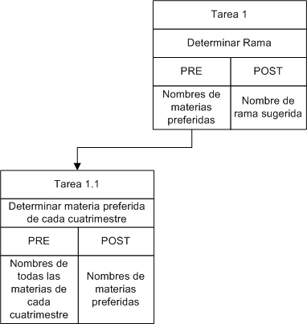

**Subgrafos causales**

• Regla 1:

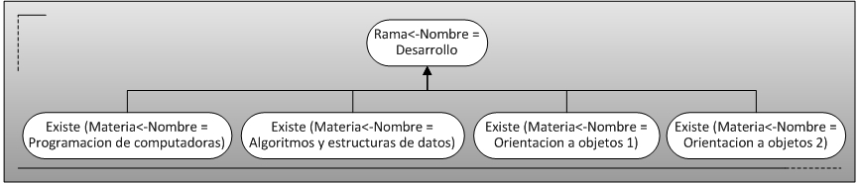

• Regla 2:

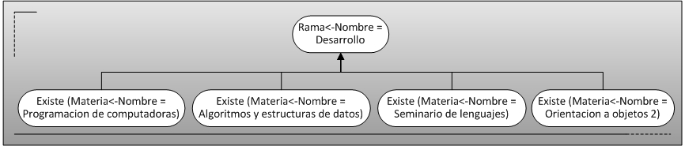

• Regla 3:

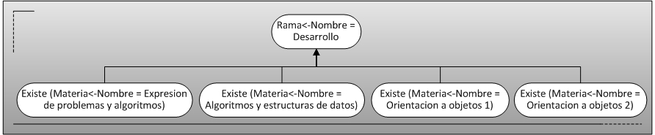

• Regla 4:

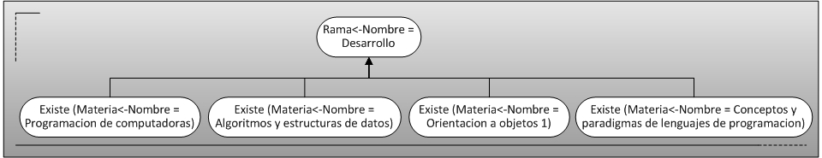

• Regla 5:

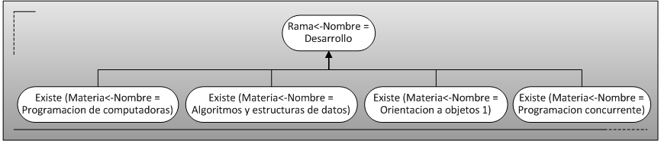

• Regla 6:

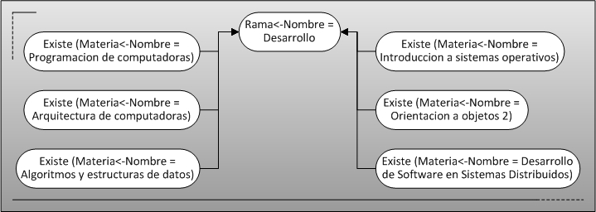

• Regla 7:

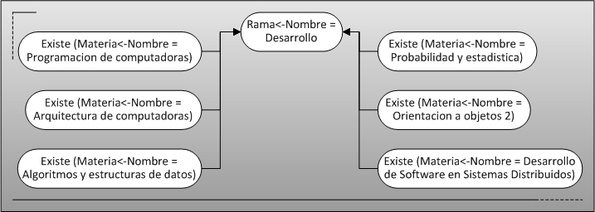

• Regla 8:

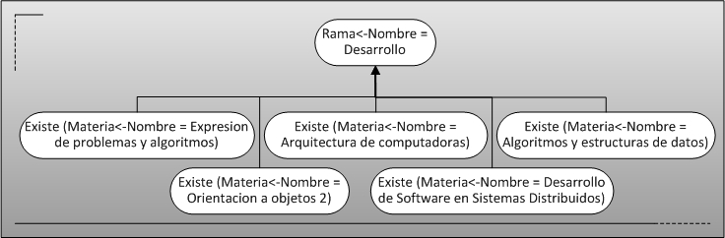

• Regla 9:

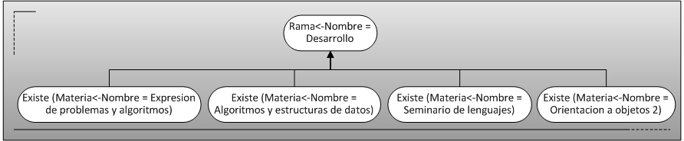

• Regla 10:

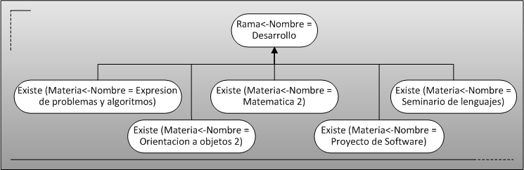

• Regla 11:

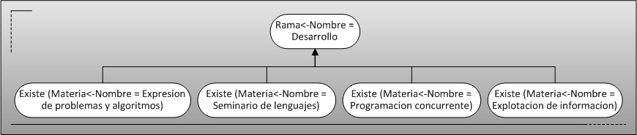

• Regla 12:

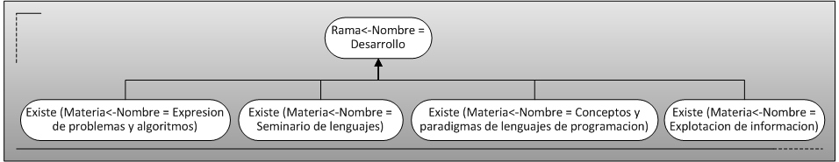

• Regla 13:

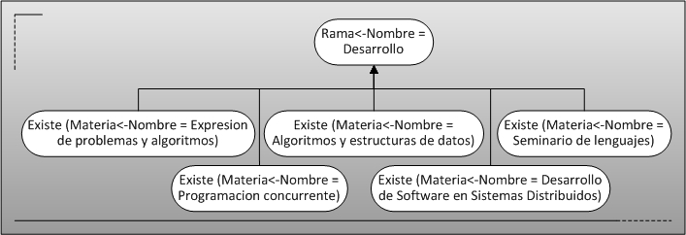

• Regla 14:

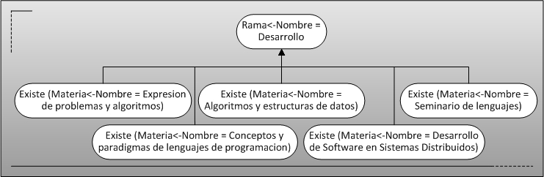

• Regla 15:

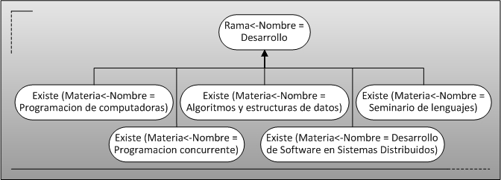

• Regla 16:

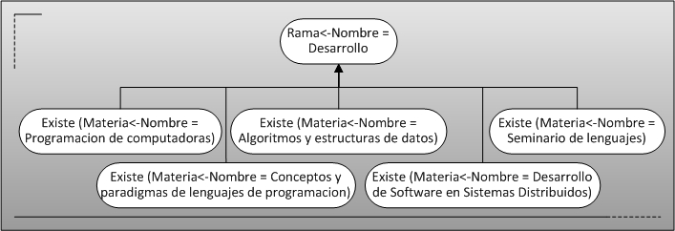

• Regla 17:

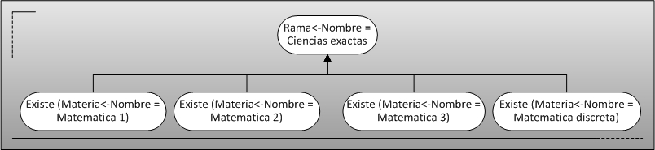

• Regla 18:

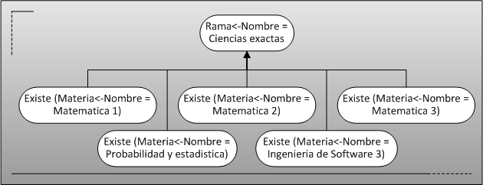

• Regla 19:

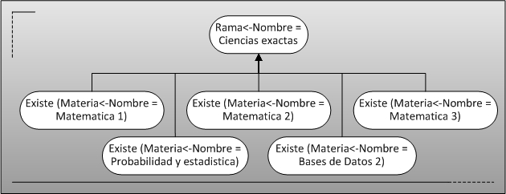

• Regla 20:

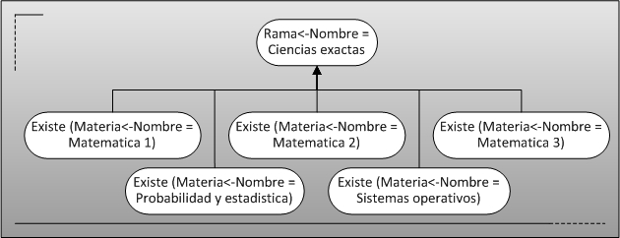

• Regla 21:

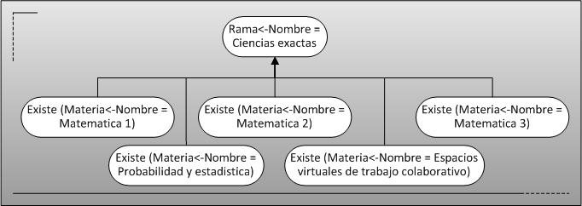

• Regla 22:

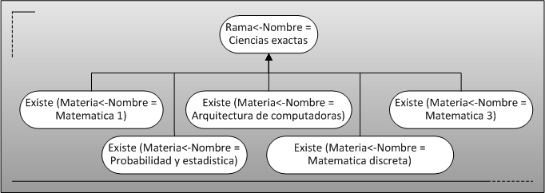

• Regla 23:

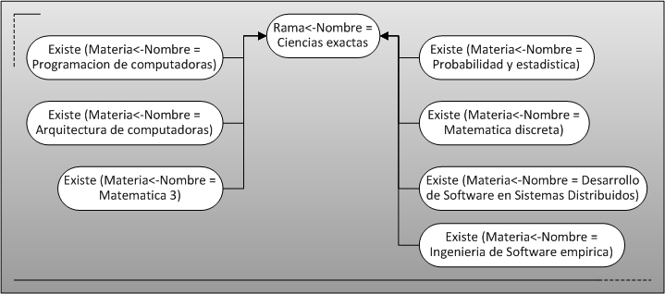

• Regla 24:

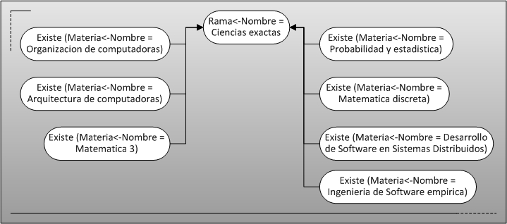

• Regla 25:

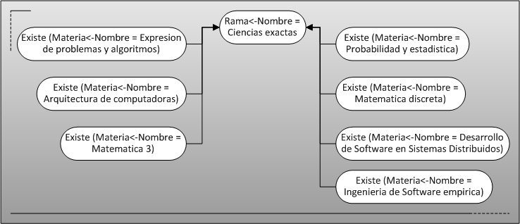

• Regla 26:

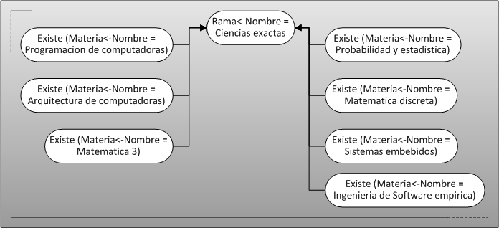

• Regla 27:

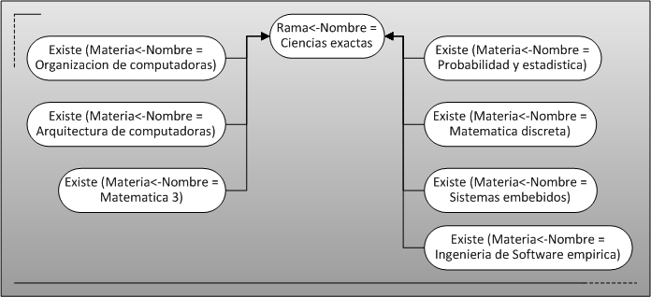

• Regla 28:

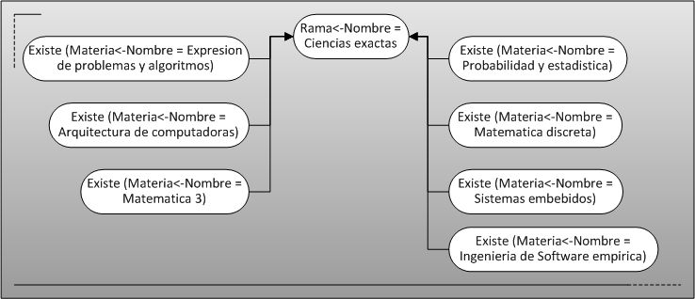

• Regla 29:

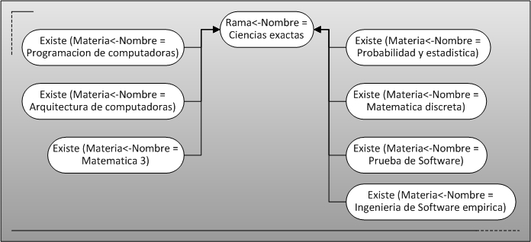

• Regla 30:

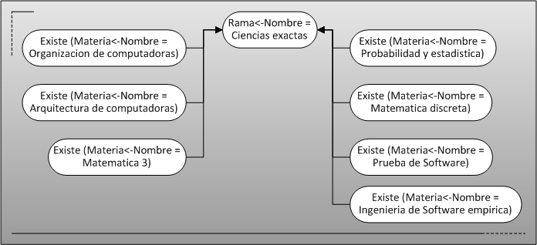

• Regla 31:

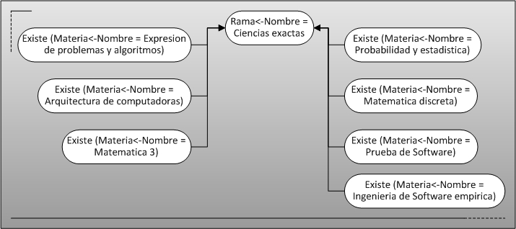

• Regla 32:

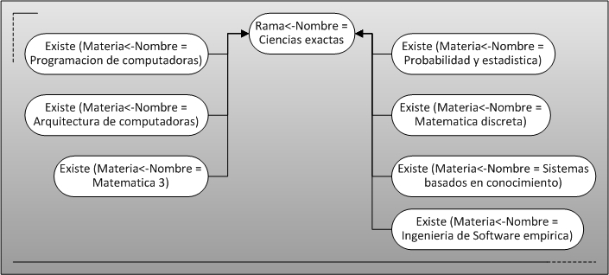

• Regla 33:

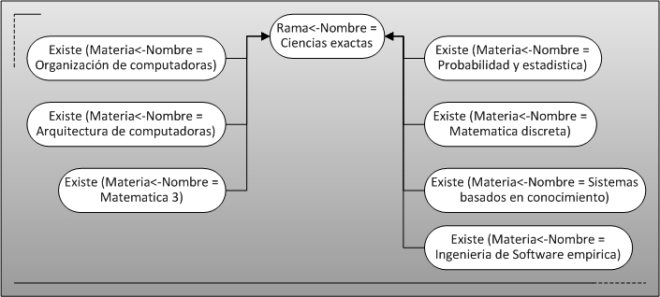

• Regla 34:

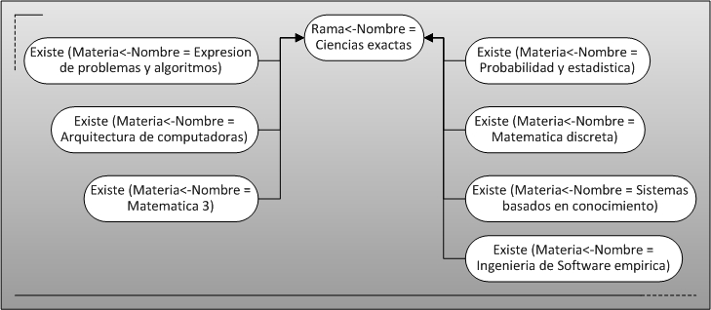

• Regla 35:

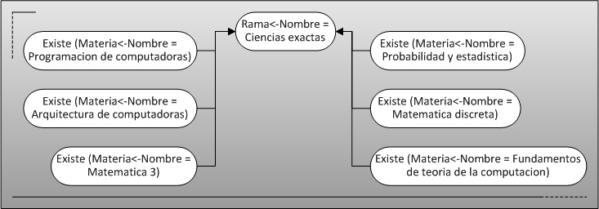

• Regla 36:

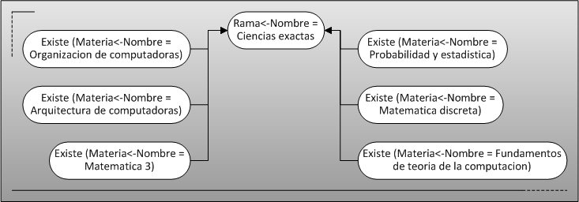

• Regla 37:

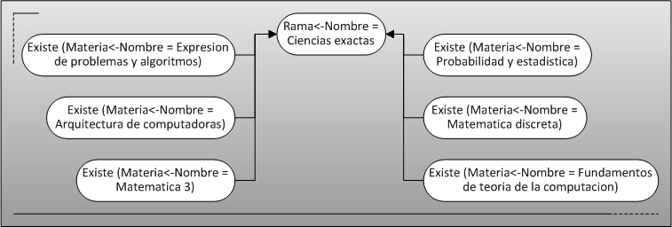

• Regla 38:

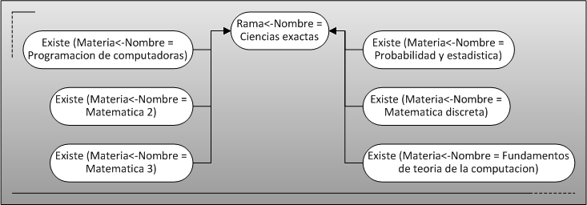

• Regla 39:

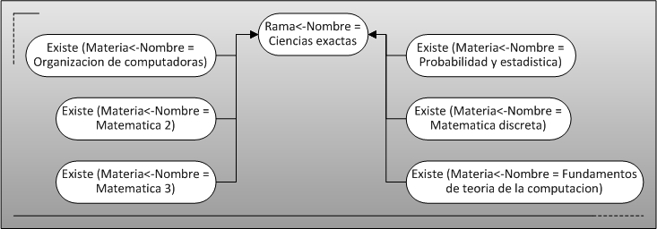

• Regla 40:

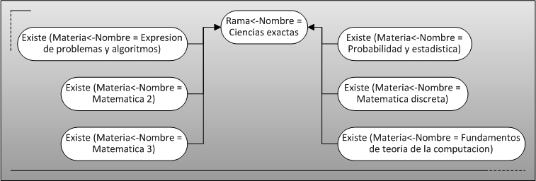

• Regla 41:

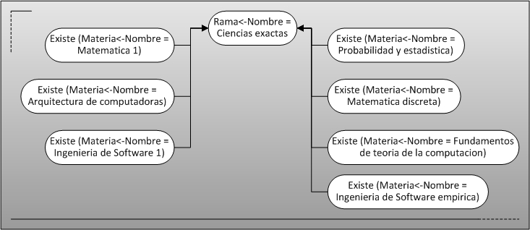

• Regla 42:

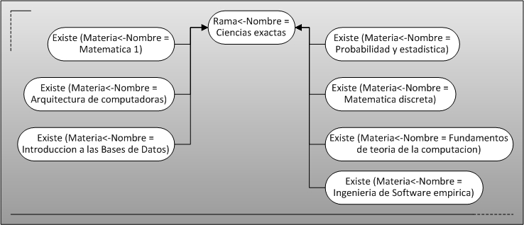

• Regla 43:

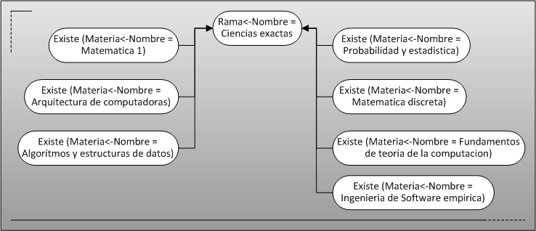

• Regla 44:

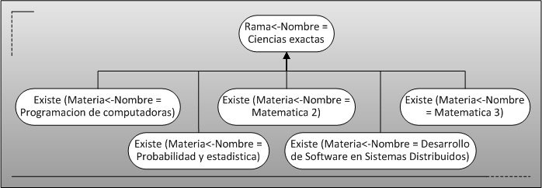

• Regla 45:

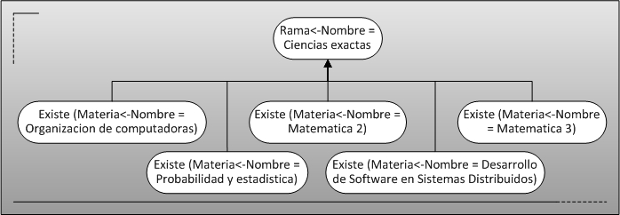

• Regla 46:

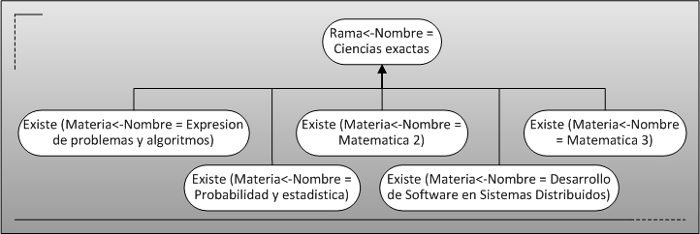

• Regla 47:

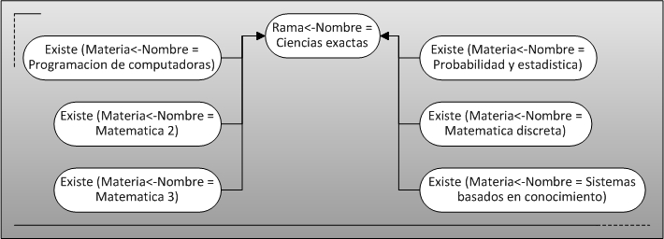

• Regla 48:

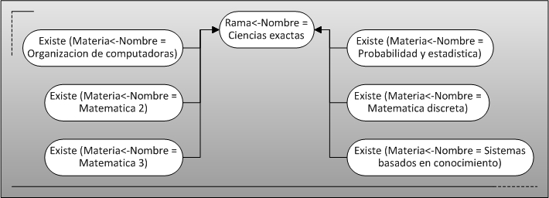

• Regla 49:

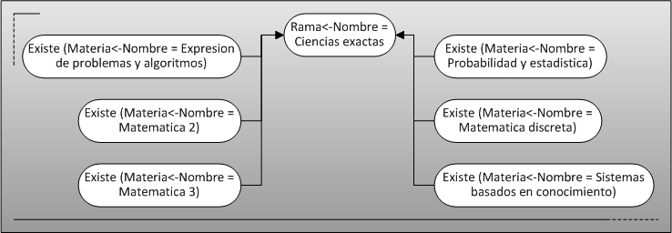

• Regla 50:

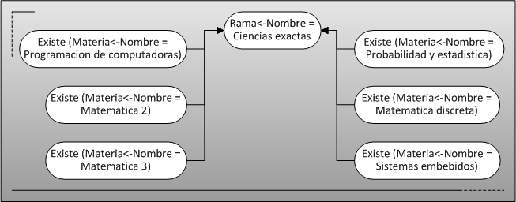

• Regla 51:

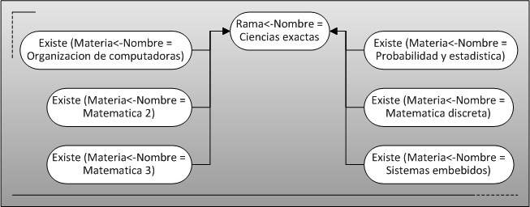

• Regla 52:

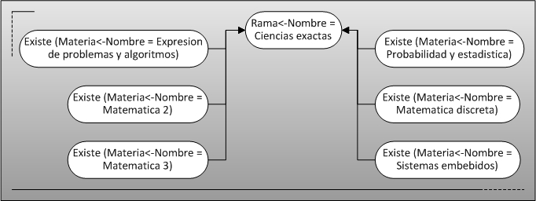

• Regla 53:

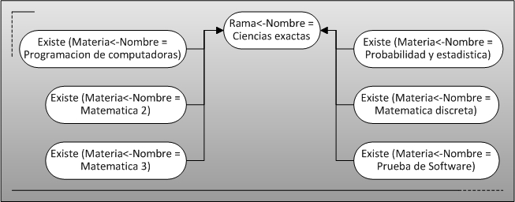

• Regla 54:

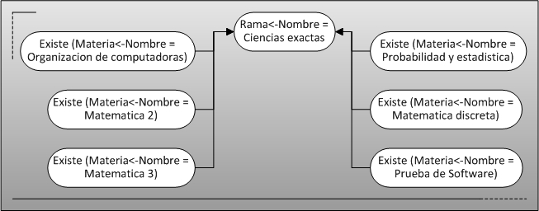

• Regla 55:

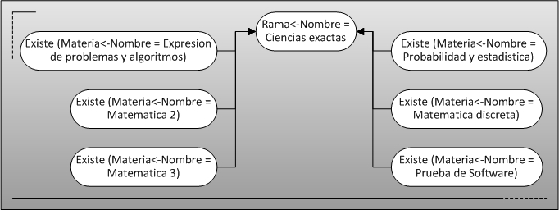

• Regla 56:

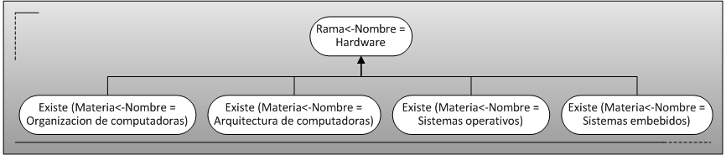

• Regla 57:

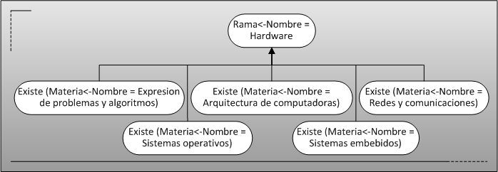

• Regla 58:

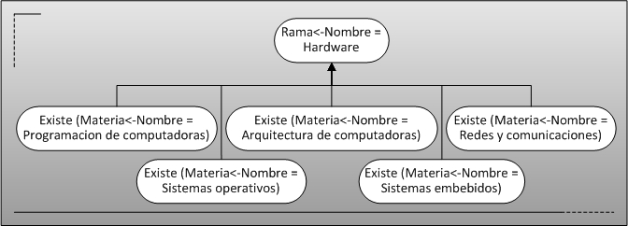

• Regla 59:

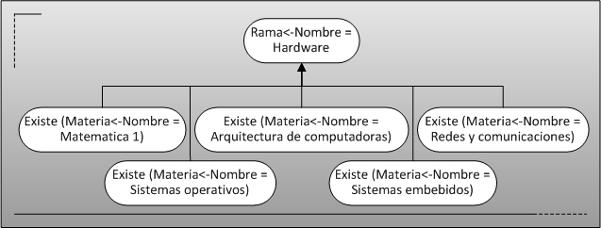

• Regla 60:

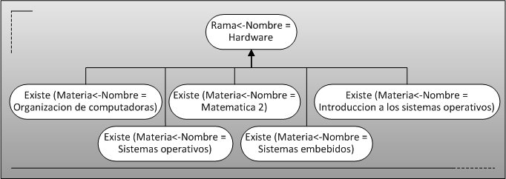

• Regla 61:

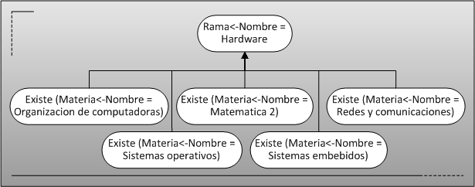

• Regla 62:

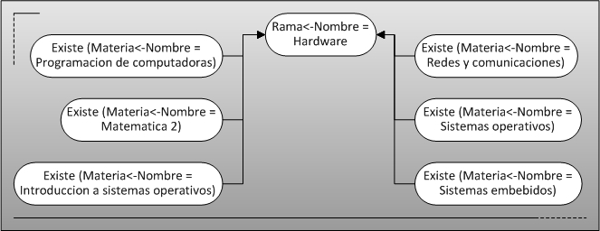

• Regla 63:

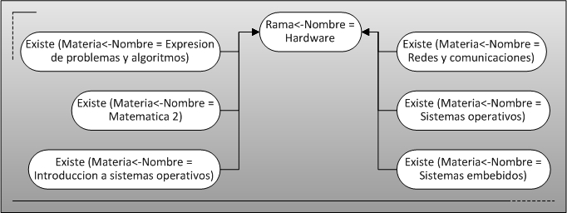

• Regla 64:

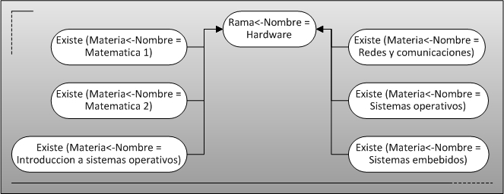

• Regla 65:

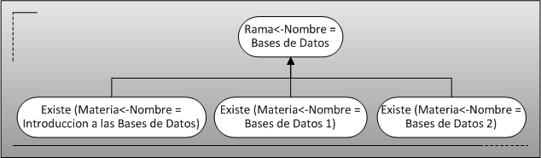

• Regla 66:

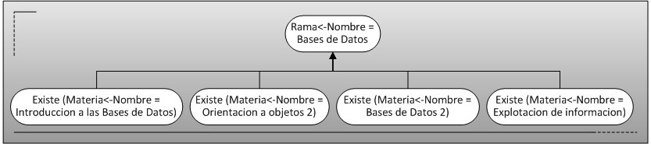

• Regla 67:

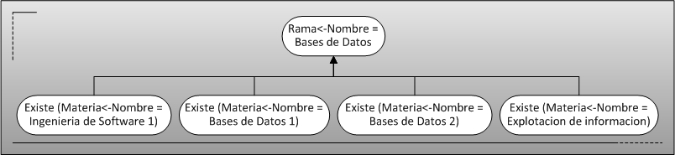

• Regla 68:

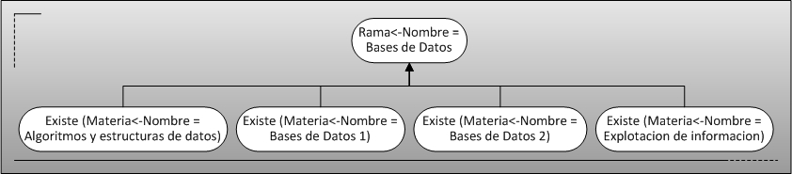

• Regla 69:

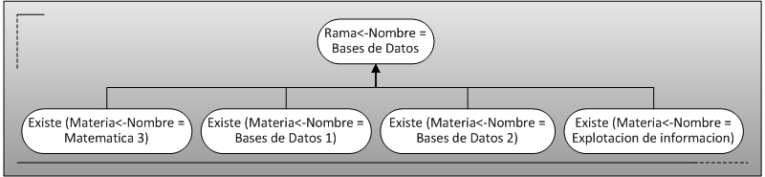

• Regla 70:

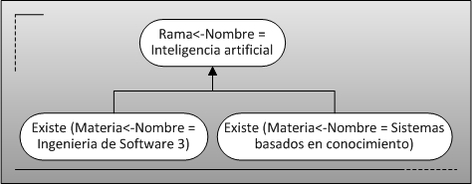

• Regla 71:

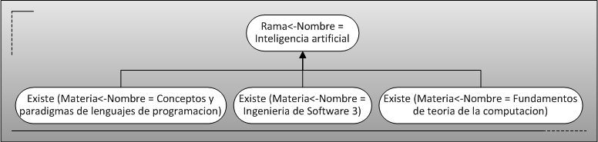

• Regla 72:

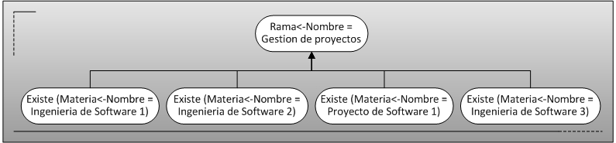

• Regla 73:

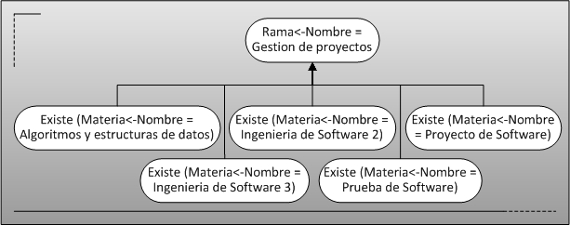

• Regla 74:

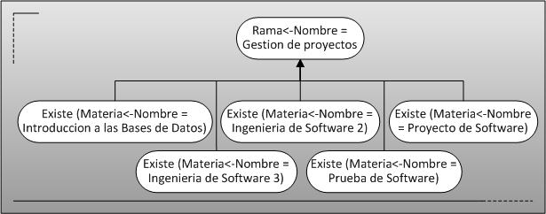

• Regla 75:

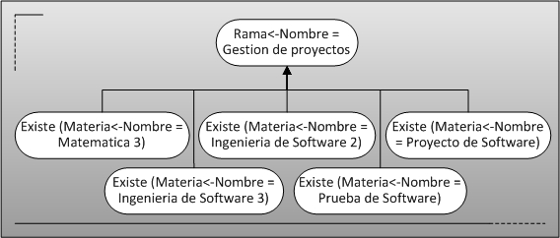

• Regla 76:

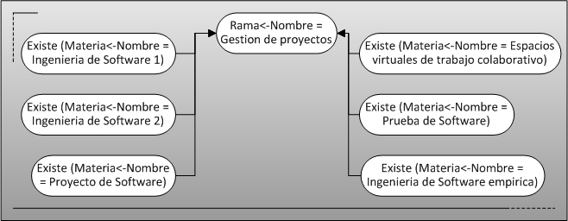

• Regla 77:

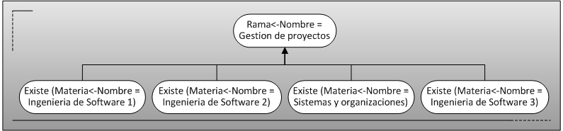

• Regla 78:

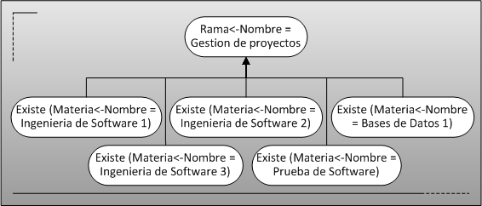

• Regla 79:

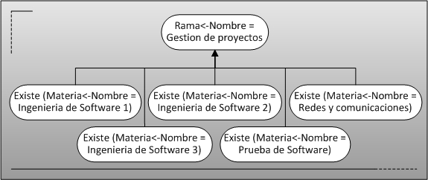

• Regla 80:

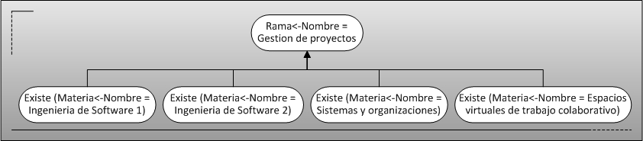

• Regla 81:

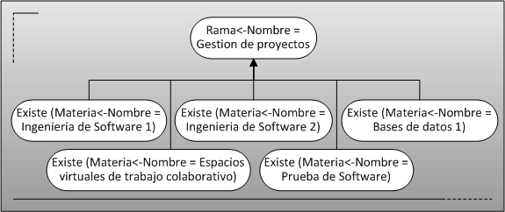

• Regla 82:

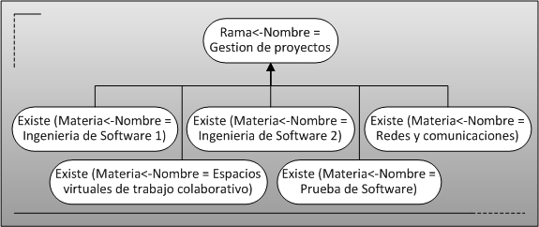

• Regla 83:

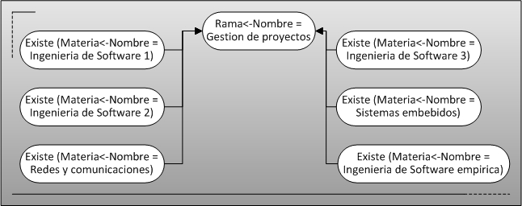

• Regla 84:

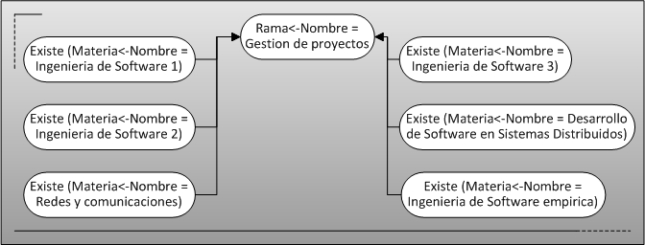

• Regla 85:

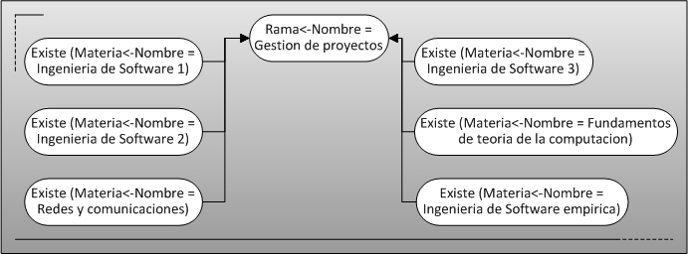

• Regla 86:

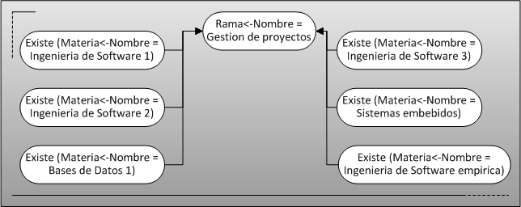

• Regla 87:

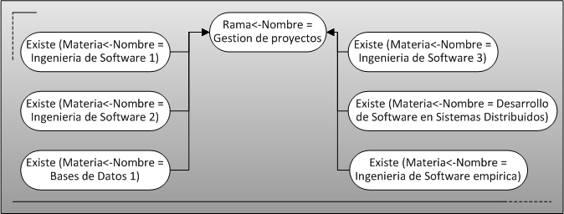

• Regla 88:

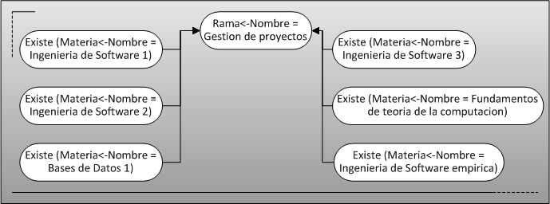

• Regla 89:

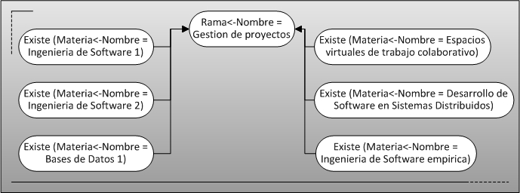

• Regla 90:

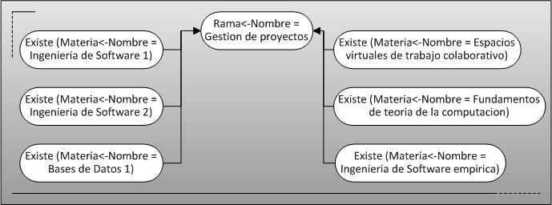

• Regla 91:

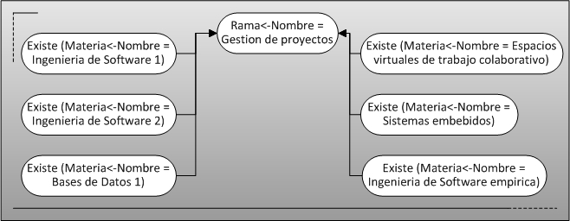

• Regla 92:

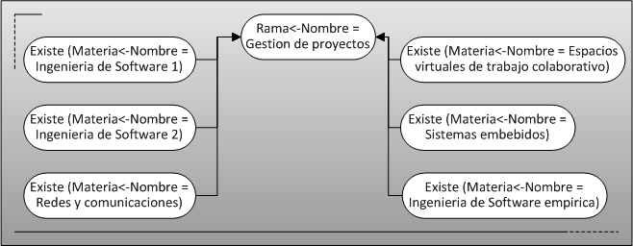

• Regla 93:

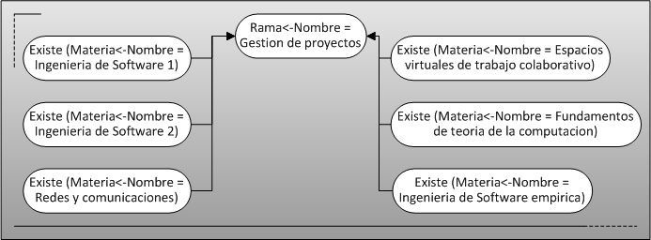

• Regla 94:

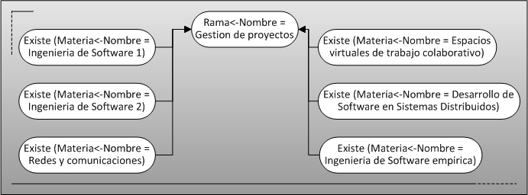

• Regla 95:

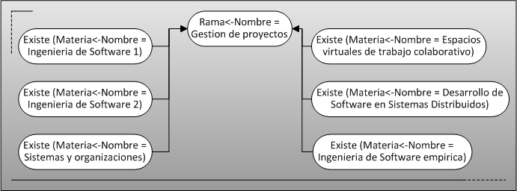

• Regla 96:

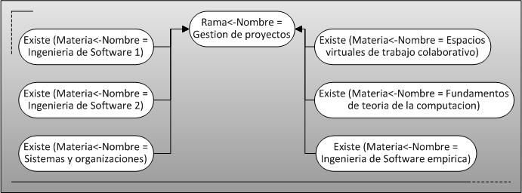

• Regla 97:

